
ĐẠI HỌC ĐÀ NẴNG
TRƯỜNG ĐẠI HỌC SƯ PHẠM KỸ THUẬT
KHOA CÔNG NGHỆ SỐ


BÁO CÁO
ĐỒ ÁN PHẦN MỀM
NGÀNH CÔNG NGHỆ THÔNG TIN

ĐỀ TÀI:
XÂY DỰNG HỆ THỐNG QUẢN LÝ TRUNG TÂM BẢO TRỢ XÃ HỘI TRẺ EM MỒ CÔI

GVHD : ThS. Trần Bửu Dung
SINH VIÊN : Đoàn Công Quang – 23115053122135 – 23T1
Nguyễn Thị Duy Phương – 23115053122331 – 23T3
Trần Hồng Việt – 23115053122345 – 23T3
Huỳnh Trương Nhật – 23115141122113 – 23SK1

Đà Nẵng, tháng 03 năm2026

PHÂN CÔNG NHIỆM VỤ
Tuần | Thành viên | Công việc | Đánh giá
 | Nguyễn Thị Duy Phương | Tìm hiểu và phân tích hoạt động nghiệp vụ hệ thống  Xác định các tác nhân và chức năng | Hoàn thành tốt
 | Đoàn Công Quang | Tìm hiểu và phân tích hoạt động nghiệp vụ hệ thống  Xác định các tác nhân và chức năng | Hoàn thành tốt
 | Huỳnh Trương Nhật | Tìm hiểu và phân tích hoạt động nghiệp vụ hệ thống  Xác định các tác nhân và chức năng | Hoàn thành tốt
 | Trần Hồng Việt | Tìm hiểu và phân tích hoạt động nghiệp vụ hệ thống  Xác định các tác nhân và chức năng | Không tham gia
 | Nguyễn Thị Duy Phương | Cv1: Sơ đồ UseCase  Cv2: ERD  Cv3: Hoàn thành word đã phân chia | Cv1: Hoàn thành tốt  Cv2: Hoàn thành tốt  Cv3: Hoàn thành tốt
 | Đoàn Công Quang | Cv1: Sơ đồ UseCase  Cv2: ERD  Cv3: Hoàn thành word đã phân chia | Cv1: Hoàn thành tốt  Cv2: Hoàn thành tốt  Cv3: Hoàn thành tốt
 | Huỳnh Trương Nhật | Cv1: Sơ đồ UseCase  Cv2: ERD  Cv3: Hoàn thành word đã phân chia | Cv1: Hoàn thành (Trễ)  Cv2: Hoàn thành (Trễ)  Cv3: Hoàn Thành tốt
 | Trần Hồng Việt | Cv1: Sơ đồ UseCase  Cv2: ERD  Cv3: Hoàn thành word đã phân chia | Cv1: Hoàn thành (sơ sài)  Cv2: Hoàn thành (trễ)  Cv3: Hoàn thành tốt
3 | Nguyễn Thị Duy Phương | -Điều chỉnh lại ERD và hoàn thành giao diện phác thảo  -Hoàn thành word | Hoàn thành tốt
 | Đoàn Công Quang |  | Hoàn thành tốt
 | Huỳnh Trương Nhật |  | Nộp giao diện trễ/ sai yêu cầu
 | Trần Hồng Việt |  | Hoàn thành

MỤC LỤC
PHÂN CÔNG NHIỆM VỤ i
MỤC LỤC iii
DANH MỤC HÌNH ẢNH v
DANH MỤC BẢNG BIỂU vi
DANH MỤC CHỮ VIẾT TẮT TIẾNG VIỆT vii
CHƯƠNG 1: TỔNG QUAN ĐỀ TÀI 1
I. Tên đề tài 1
II. Lý do chọn đề tài 1
III. Mục tiêu và phạm vi đề tài 1
1. Mục tiêu đề tài 1
2. Phạm vi đề tài 2
IV. Hoạt động nghiệp vụ của hệ thống 2
1. Quy trình tiếp nhận trẻ em mồ côi 2
2. Quy trình quản lý nhận nuôi trẻ em 4
3. Quy trình quản lý hồ sơ trẻ 5
4. Quy trình quản lý tài khoản và phân quyền 6
V. Nội dung nghiên cứu 7
1. Về lý thuyết 7
2. Về thực tiễn 9
CHƯƠNG 2: PHÂN TÍCH HỆ THỐNG 11
I. Sơ đồ use case 11
II. Đặc tả use case 11
1. Usecase tạo yêu cầu nhận nuôi 11
2. Usecase lập hồ sơ nhận nuôi trẻ 12
3. Usecase xem thông tin trẻ 12
4. Đánh giá điều kiện nhận nuôi 13
5. Usecase tạo yêu cầu gửi trẻ 13
6. Usecase cập nhập yêu cầu gửi trẻ 14
7. Usecase duyệt phiếu đăng ký gửi trẻ 14
8. Usecase lập hồ sơ tiếp nhận trẻ 14
9. Usecase xét duyệt hồ sơ 15
10. Usecase tạo và cập nhật thông tin trẻ 15
11. Usecase tạo và cập nhật sức khỏe trẻ 16
12. Usecase quản lý tài khoản 16
13. Usecase phân quyền tài khoản 16
III. Sơ đồ ERD 17
CHƯƠNG 3: THIẾT KẾ GIAO DIỆN 18
I. Khách vãng lai 18
14. Giao diện xem thông tin chung của hệ thống 18
15. Giao diện đăng ký 18
16. Giao diện xem thông tin chung của trung tâm 19
II. Người gửi trẻ 20
17. Giao diện đăng ký gửi trẻ 20
18. Giao diện cập nhật thông tin người gửi 21
III. Cán bộ quản lý tiếp nhận trẻ 22
19. Giao diện quản lý thông tin trẻ 23
20. Giao diện quản lý tình trạng sức khỏe của trẻ 23
21. Giao diện quản lý đơn đăng ký gửi trẻ 25
IV. Người nhận nuôi 25
1. Giao diện đăng ký nhận nuôi kết hợp xem trạng thái phiếu đăng ký 26
2. Giao diện xem và chỉnh sửa thông tin cá nhân 26
V. Cán bộ quản lý nhận nuôi 27
1. Xem và xét duyệt danh sách yêu cầu nhận nuôi 28
2. Tạo hồ sơ nhận nuôi 30
3. Xem danh sách trẻ thuộc trung tâm 31
VI. Trưởng phòng quản lý 33
4. Xem danh sách hồ sơ cần duyệt 33
5. Xem hồ sơ cần duyệt 35
6. Thống kê hồ sơ trẻ 36
VII. Quản trị viên 37

DANH MỤC HÌNH ẢNH
Hình 2.1. Sơ đồ Usecase 9
Hình 2.2. Sơ đồ ERD 15

DANH MỤC BẢNG BIỂU

DANH MỤC CHỮ VIẾT TẮT TIẾNG VIỆT
STT | Chữ viết tắt | Giải nghĩa
1 | CCCD | Căn cước công dân

CHƯƠNG 1: TỔNG QUAN ĐỀ TÀI
- Tên đề tài
Xây dựng hệ thống trung tâm bảo trợ xã hội trẻ em mồ côi
- Lý do chọn đề tài
Trong xã hội hiện nay, số lượng trẻ em có hoàn cảnh đặc biệt khó khăn như trẻ mồ côi, trẻ bị bỏ rơi hoặc không có người chăm sóc vẫn còn khá lớn. Các trung tâm bảo trợ xã hội đóng vai trò quan trọng trong việc chăm sóc, nuôi dưỡng và hỗ trợ các em phát triển cả về thể chất lẫn tinh thần.
Tuy nhiên, thực tế các trung tâm bảo trợ xã hội hiện nay thực hiện các hoạt động như đăng ký nhận nuôi trẻ, gửi trẻ vào trung tâm, cập nhật hồ sơ và xử lý thông tin vẫn chủ yếu thực hiện thủ công, gây khó khăn cho người bảo lãnh cũng như ban quản lý trung tâm trong việc quản lý và giám sát trẻ em. Điều này dễ dẫn đến sai sót, mất thời gian trong việc tìm kiếm dữ liệu và gây khó khăn trong quá trình tổng hợp, báo cáo.
Việc ứng dụng công nghệ thông tin trong việc chuyển đổi quản lý truyền thống sang một hệ thống số hóa hiện đại hỗ trợ công tác quản lý tại các trung tâm bảo trợ xã hội là rất cần thiết. Hệ thống sẽ giúp lưu trữ và quản lý thông tin trẻ em, nhân viên và các hồ sơ liên quan một cách khoa học, chính xác hiệu quả.
Xây dựng hệ thống quản lý trung tâm bảo trợ xã hội trẻ em mồ côi là một đề tài có ý nghĩa nhân đạo thực tiễn cao, nâng cao chất lượng chăm sóc và bảo vệ trẻ em có hoàn cảnh đặc biệt trong xã hội.
- Mục tiêu và phạm vi đề tài
  - Mục tiêu đề tài
Đối với những hạn chế về việc quản lý truyền thống, đề tài “Xây dựng hệ thống quản lý trung tâm bão trợ xã hội trẻ em mồ côi” mong muốn mạng lại một hệ thống quản lý hiện đại, minh bạch và hiệu quả nhằm nâng cao chất lượng chăm sóc, bảo vệ và phát triển toàn diện cho trẻ em mồ côi, trẻ em có hoàn cảnh đặc biệt khó khăn tại trung tâm.
Mục tiêu cụ thể như sau:
- Khách vãng lai có thể xem thông tin chung, xem hướng dẫn. Có thể được đăng ký nếu có nhu cầu gửi trẻ hoặc nhận nuôi trẻ.
- Quản trị viên có thể quản lý và phân quyền tài khoản, thực hiện việc mở/ khóa tài khoản trên hệ thống.
- Người gửi trẻ có thể đăng ký phiếu để gửi trẻ, tải lên các minh chứng, cập nhật và theo dõi quá trình đăng ký, xem thông tin trẻ nếu trẻ đã được chấp thuận vào trung tâm, nhận thông báo liên quan.
- Người nhận nuôi trẻ có thể tạo yêu cầu nhận nuôi, cung cấp giấy tờ đủ điều kiện, cập nhật và theo dõi tiến trình yêu cầu, nhận thông báo liên quan.
- Cán bộ quản lý gửi trẻ có thể xem danh sách yêu cầu gửi trẻ, xác thực thông tin, lập hồ sơ gửi trẻ, cập nhật thông tin và sức khỏe trẻ trong trung tâm.
- Cán bộ quản lý nhận nuôi trẻ có thể xem danh sách yêu cầu nhận nuôi trẻ, đánh giá điều kiện người nhận nuôi, tạo hồ sơ nhận nuôi, được xem thông tin của trẻ thuộc trung tâm.
- Trưởng phòng quản lý có thể xem danh sách hồ sơ cần duyệt, xét duyệt hồ sơ gửi trẻ - nhận nuôi trẻ và thực hiện thống kê.
  - Phạm vi đề tài
Với khả năng và kiến thức có hạn nên đề tài sẽ áp dụng cho các trung tâm bảo trợ xã hội về trẻ em mồ côi, các trung tâm chăm sóc trẻ mồ côi hoặc mái ấm tình thương quy mô nhỏ có những quy trình hoạt động tương tự.
- Hoạt động nghiệp vụ của hệ thống
  - Quy trình tiếp nhận trẻ em mồ côi
Quy trình được xây dựng nhằm đảm bảo việc quản lý hồ sơ diễn ra chặt chẽ, minh bạch và có kiểm soát. Gồm ba giai đoạn chính: tiếp nhận hồ sơ, xử lý và xác thực hồ sơ, phê duyệt và tiếp nhận trẻ trong đó mỗi giai đoạn được triển khai theo các bước cụ thể như sau:
- Tiếp nhận hồ sơ trẻ
- Người gửi trẻ truy cập vào hệ thống và thực hiện đăng nhập bằng tài khoản đã đăng ký. Sau khi đăng nhập thành công, tiến hành khởi tạo “Phiếu đăng ký gửi trẻ” trên hệ thống để bắt đầu quá trình đăng ký
- Người gửi tiến hành nhập đầy đủ các thông tin cơ bản liên quan đến trẻ bao gồm họ tên, ngày sinh, hoàn cảnh gia đình, lý do gửi trẻ,… và tải lên các tài liệu minh chứng cần thiết như giấy khai sinh, giấy xác nhận hoàn cảnh khó khăn và giấy tờ tùy thân của người gửi nhằm đảm bảo tính xác
- Sau khi hoàn tất việc khai báo thông tin và đính kèm tài liệu, người gửi thực hiện gửi yêu cầu lên hệ thống. Hệ thống sẽ tự động tiếp nhận hồ sơ, cấp mã đăng ký và gửi thông báo xác nhận đến người gửi với trạng thái ban đầu là “Đang chờ xử lý”
- Xác thực phiếu đăng ký gửi trre và tạo hồ sơ tiếp nhận trẻ
- Cán bộ quản lý tiếp nhận trẻ tiếp nhận tiếp nhận danh sách các yêu cầu mới trên hệ thống. Thực hiện kiểm tra tính hợp lệ của các minh chứng đã tải lên
- Cán bộ có thể liên hệ hoặc hẹn gặp trực tiếp để xác minh thông tin. Sau khi kiểm tra, cán bộ cập nhật trạng thái vào hệ thống:
  - “Thiếu thông tin” → Yêu cầu người gửi cập nhật lại minh chứng
  - “Không hợp lệ” → Từ chối yêu cầu (kèm lý do)
  - “Hợp lệ” → Cán bộ lập hồ sơ tiếp nhận trẻ rồi gửi lên trưởng phòng duyệt để chính thức tiếp nhận trẻ vào trung tâm và quản lý hồ sơ trẻ
- Phê duyệt hồ sơ và tiếp nhận chính thức
- Trưởng phòng truy cập hệ thống xem danh sách hồ sơ đã được đề xuất từ cán bộ quản lý
- Dựa trên các thông tin và giấy tờ đã xác minh, trưởng phòng tiến hành đánh giá và đưa ra quyết định cuối đối với từng hồ sơ
  - Đồng ý → tiếp nhận trẻ
  - Từ chối → kết thúc hồ sơ
- Sau khi phê duyệt, hệ thống sẽ
  - Cập nhật trạng thái hồ sơ (đã duyệt/ không duyệt) và trạng thái phiếu đăng ký (tiếp nhận/ không tiếp nhận)
  - Gửi thông báo cho người gửi
- Cán bộ quản lý tiếp nhận trẻ tiến hành tạo hồ sơ trẻ em để quản lý trẻ đã vào trung tâm

  - Quy trình quản lý nhận nuôi trẻ em
Quy trình nhằm đảm bảo việc lựa chọn người nhận nuôi phù hợp, tuân thủ các quy định pháp lý và đảm bảo quyền lợi tốt nhất cho trẻ. Quy trình bao gồm bốn giai đoạn chính: đăng ký nhận nuôi, xác thực và lập hồ sơ, ghép nối – làm quen, và phê duyệt nhận nuôi
- Đăng ký nhận nuôi
- Người có nhu cầu nhận nuôi truy cập hệ thống và thực hiện đăng nhập bằng tài khoản cá nhân đã đăng ký, có thể đăng ký mới nếu chưa có tài khoản. Sau khi đăng nhập thành công, tiến hành tạo yêu cầu nhận nuôi trên hệ thống, cung cấp các thông tin cá nhân, hoàn cảnh gia đình, điều kiện kinh tế và nguyện vọng/ lý do nhận nuôi (độ tuổi, giới tính trẻ,…)
- Người nhận nuôi tải lên các giấy tờ xác minh cần thiết như căn cước công dân, giấy xác nhận thu nhập, giấy khám sức khỏe và các tài liệu liên quan khác
- Sau khi hoàn tất việc khai báo và đính kèm hồ sơ, người nhận nuôi gửi yêu cầu lên hệ thống. Hệ thống ghi nhận thông tin và chuyển sang trạng thái “Đang chờ xử lý”
- Xác thực và lập hồ sơ
- Cán bộ quản lý nhận nuôi trẻ truy cập hệ thống xem danh sách các yêu cầu nhận nuôi. Sau đó tiến hành để kiểm tra tính đầy đủ và hợp lệ của phiếu đăng ký nhận nuôi
- Cán bộ có thể liên hệ hoặc hẹn gặp trực tiếp để xác minh thông tin và đánh giá điều kiện nhận nuôi phù hợp. Sau khi kiểm tra, cán bộ cập nhật trạng thái vào hệ thống:
  - “Thiếu thông tin” → Yêu cầu người gửi cập nhật lại minh chứng
  - “Không hợp lệ” → Từ chối yêu cầu (kèm lý do)
  - “Đủ điều kiện” → Cán bộ lập hồ sơ nhận nuôi trẻ và cho trẻ tiếp xúc người nhận nuôi nếu hai bên cùng chấp thuận thì gửi hồ sơ lên trưởng phòng, nếu không tiến hành kết nối trẻ khác

- Kết nối và cho trẻ làm quen
- Cán bộ quản lý nhận nuôi tiến hành đề xuất ghép nối giữa trẻ em đang được bảo trợ và người nhận nuôi phù hợp dựa trên các tiêu chí đã đăng ký
- Người nhận nuôi được tạo điều kiện tiếp xúc, làm quen với trẻ trong môi trường có giám sát nhằm đánh giá mức độ phù hợp về tâm lý và khả năng hòa nhập
- Cán bộ theo dõi, ghi nhận phản hồi từ cả hai phía (trẻ và người nhận nuôi) để làm cơ sở cho việc quyết định phê duyệt, nếu trẻ và người nhận nuôi phù hợp gắn mã trẻ vào hồ sơ để gửi trưởng phòng phê duyệt cuối
- Phê duyệt nhận nuôi
- Trưởng phòng truy cập hệ thống xem danh sách hồ sơ nhận nuôi cần phê duyệt
- Trưởng phòng xem xét đưa ra quyết định cuối cùng
  - Phê duyệt: tiến hành các thủ tục bàn giao trẻ
  - Từ chối: kết thúc quy trình và nêu rõ lý do
- Hệ thống thực hiện
  - Gửi thông báo
  - Cập nhật trạng thái trẻ “Đã nhận nuôi” nếu hồ sơ duyệt thành công
  - Quy trình quản lý hồ sơ trẻ
- Tạo và lưu hồ sơ trẻ
- Sau khi duyệt, cán bộ quản lý tiếp nhận trẻ tạo hồ sơ chính thức
- Cập nhật đầy đủ:
  - Thông tin cá nhân
  - Giấy tờ
  - Tình trạng sức khỏe
- Theo dõi và cập nhật hồ sơ trẻ
- Đăng nhập hệ thống
- Truy cập danh sách trẻ em, thực hiện các thao tác cập nhật (sửa, xóa) về
  - Thông tin
  - Sức khỏe
  - Trạng thái nhận nuôi
  - Quy trình quản lý tài khoản và phân quyền
- Tạo và quản lý tài khoản người dùng
- Phân quyền theo vai trò:
  - Người gửi trẻ
  - Người nhận nuôi
  - Cán bộ
  - Trưởng phòng
- Kiểm soát truy cập hệ thống

- Nội dung nghiên cứu
  - Về lý thuyết
Trong quá trình thực hiện đề tài, nhóm tiến hành nghiên cứu các cơ sở lý thuyết cùng các công cụ hỗ trợ liên quan đến phân tích, thiết kế hệ thống và xây dựng cơ sở dữ liệu nhằm làm cơ sở cho việc phát triển hệ thống. Cụ thể như sau:
      - StartUML và ngôn ngữ UML
Unified Modeling Language (UML) là ngôn ngữ mô hình hóa thống nhất được sử dụng rộng rãi trong kỹ thuật phần mềm. UML giúp mô tả, thiết kế và ghi chép các hệ thống một cách trực quan, chuẩn hóa và dễ hiểu. Đây không phải là ngôn ngữ lập trình mà là công cụ mô hình hóa hỗ trợ giao tiếp hiệu quả giữa các bên liên quan trong quá trình phát triển hệ thống.
Để trực quan hóa các thực thể và hành vi của hệ thống quản lý trung tâm bảo trợ xã hội trẻ em mồ côi, nhóm chúng em lựa chọn StarUML làm công cụ chính. StarUML là phần mềm mô hình hóa UML mã nguồn mở, giao diện thân thiện, hỗ trợ đầy đủ các biểu đồ UML và một số ngôn ngữ mô hình hóa khác (như ERD, Flowchart). Việc sử dụng StarUML kết hợp với cách tiếp cận ngôn ngữ mô hình hóa thống nhất (Unified Modeling Language - UML) giúp chuẩn hóa quy trình phân tích và thiết kế hệ thống một cách khoa học. Sử dụng các sơ đồ trong StarUML giúp:
- Use Case Diagram để mô tả các chức năng và tác nhân của hệ thống
- Sequence Diagram để thể hiện luồng xử lý giữa các đối tượng
- Class Diagram để mô tả cấu trúc dữ liệu và mối quan hệ giữa các lớp
- Activity Diagram để thể hiện được luồng hoạt động của hệ thống
Thông qua công cụ này, nhóm có thể mô tả chi tiết các chức năng của hệ thống quản lý trung tâm bảo trợ một cách rõ ràng hơn.
      - SQL Server
Microsoft SQL Server là một hệ quản trị cơ sở dữ liệu quan hệ (Relational Database Management Syste) mạnh mẽ được phát triển bởi Microsoft. Đây là nền tảng dùng để lưu trữ, quản lý, truy xuất và bảo vệ dữ liệu một cách hiệu quả, an toàn và ổn định.
Trước tiên, cần hiểu rõ SQL (Structured Query Language) là như thế nào, SQL là ngôn ngữ chuẩn dùng để giao tiếp với cơ sở dữ liệu quan hệ cho phép người dùng thực hiện các thao tác chính sau trên dữ liệu:
- Truy vấn dữ liệu (Query): Lấy thông tin từ cơ sở dữ liệu (ví dụ tìm kiếm danh sách trẻ em theo độ tuổi, tình trạng sức khỏe…).
- Thao tác dữ liệu (Data Manipulation): Thêm (Insert), sửa (Update), xóa (Delete) dữ liệu.
- Định nghĩa dữ liệu (Data Definition): Tạo bảng, sửa cấu trúc bảng, tạo khóa chính, khóa ngoại…
- Kiểm soát dữ liệu (Data Control): Quản lý quyền truy cập của người dùng
SQL Server sử dụng Transact-SQL (T-SQL) phiên bản mở rộng của SQL chuẩn, bổ sung nhiều tính năng mạnh mẽ hơn như biến, vòng lặp, xử lý lỗi, stored procedure, trigger và function. Các tính năng chính và ứng dụng của SQL Server trong hệ thống quản lý gồm:
- Hỗ trợ đầy đủ mô hình dữ liệu quan hệ với bảng, khóa chính, khóa ngoại, ràng buộc toàn vẹn, chỉ mục, view, stored procedure, trigger và hàm.
- Cơ chế bảo mật cao: xác thực người dùng (SQL Authentication và Windows Authentication), kiểm soát quyền truy cập chi tiết, mã hóa dữ liệu, giúp bảo vệ thông tin nhạy cảm như hồ sơ cá nhân trẻ em, thông tin y tế và tài chính.
- Khả năng xử lý truy vấn phức tạp và tối ưu hiệu suất, rất phù hợp cho việc tạo các báo cáo thống kê (số lượng trẻ em theo độ tuổi, giới tính, tình trạng sức khỏe, nguồn tài trợ…).
- Công cụ quản trị trực quan thân thiện là SQL Server Management Studio (SSMS), giúp dễ dàng thiết kế cơ sở dữ liệu, viết lệnh SQL, quản lý quyền và sao lưu dữ liệu.
- Tích hợp tốt với các công nghệ phát triển ứng dụng web như ASP.NET, C#, giúp kết nối giữa giao diện người dùng và cơ sở dữ liệu một cách dễ dàng.
Trong hệ thống quản lý trung tâm bảo trợ xã hội trẻ em mồ côi, SQL Server đóng vai trò là “trái tim” của hệ thống, nơi lưu trữ toàn bộ dữ liệu quan trọng. Việc áp dụng SQL Server giúp đảm bảo dữ liệu được quản lý một cách khoa học, an toàn, dễ dàng tra cứu, cập nhật và báo cáo, từ đó hỗ trợ hiệu quả cho công tác quản lý hàng ngày cũng như ra quyết định của ban lãnh đạo trung tâm.
  - Về thực tiễn
Qua tìm hiểu tiến hành xây dựng cơ sở dữ liệu cho website gồm các tác nhân và các chức năng tương ứng sau:
- Quản trị viên:
  - Đăng nhập
  - Quản lý tài khoản
  - Phân quyền tài khoản
- Khách vãng lai:
- Xem thông tin chung website
- Xem hướng dẫn gửi trẻ/ nhận nuôi trẻ
- Đăng ký tài khoản
- Người gửi trẻ:
- Đăng nhập
- Tạo yêu cầu gửi trẻ
- Cập nhật yêu cầu
- Xem trạng thái yêu cầu
- Xem thông tin trẻ đã gửi
- Xem thông báo
- Cán bộ quản lý tiếp nhận trẻ:
- Đăng nhập
- Xem danh sách yêu cầu gửi trẻ
- Xem chi tiết hồ sơ gửi trẻ
- Xét duyệt yêu cầu gửi trẻ
- Lập hồ sơ tiếp nhận trẻ
- Tạo và cập nhật thông tin trẻ
- Tạo, cập nhật và xem sức khỏe trẻ
- Xem danh sách thông tin trẻ
- Người nhận nuôi trẻ:
- Đăng nhập
- Tạo yêu cầu nhận nuôi
- Đăng tải giấy tờ
- Cập nhật yêu cầu
- Xem trạng thái yêu cầu
- Xem thông báo
- Cán bộ quản lý nhận nuôi trẻ:
- Xem danh sách nhận nuôi
- Đánh giá điều kiện nhận nuôi
- Lập hồ sơ nhận nuôi
- Xem danh dách trẻ
- Trưởng phòng quản lý:
- Đăng nhập
- Xem danh sách hồ sơ chờ duyệt
- Xét duyệt hồ sơ
- Thống kê hồ sơ

CHƯƠNG 2: PHÂN TÍCH HỆ THỐNG
- Sơ đồ use case
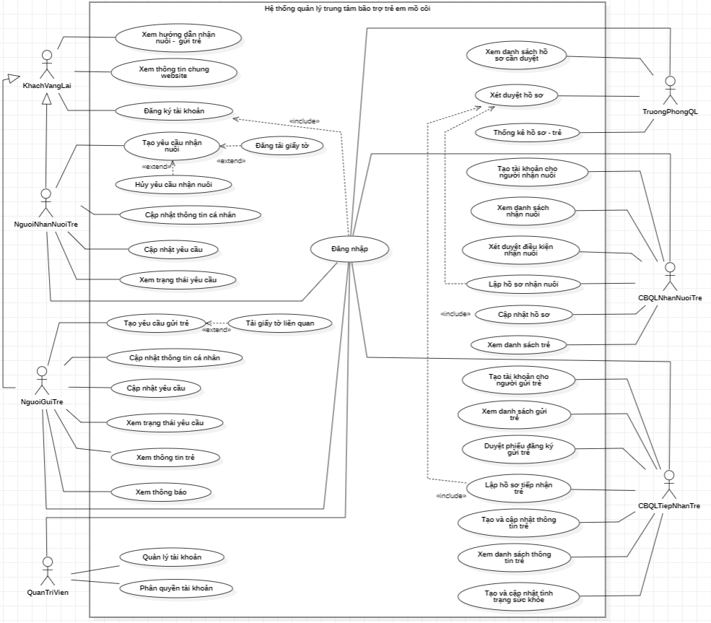
Hình 2.1. Sơ đồ Usecase
- Đặc tả use case
  - Usecase tạo yêu cầu nhận nuôi
- Tác nhân: NguoiNhanNuoiTre
- Chức năng: Cho phép người dùng tạo và gửi yêu cầu đăng ký nguyện vọng nhận nuôi một trẻ em trên hệ thống
- Đầu vào: Thông tin cá nhân, lý do nhận nuôi, mong muốn về trẻ và các giấy tờ minh chứng.
- Xử lý:
- Bước 1: Hệ thống hiển thị biểu mẫu tạo yêu cầu nhận nuôi.
- Bước 2: Người dùng điền đầy đủ các thông tin cần thiết vào biểu mẫu.
- Bước 3: Người dùng có thể thực hiện tải lên các tệp tài liệu giấy tờ liên quan (nếu cần).
- Bước 4: Hệ thống kiểm tra tính hợp lệ và đầy đủ của các thông tin.
- Bước 5: Lưu yêu cầu vào cơ sở dữ liệu với trạng thái ban đầu (ví dụ: "Chờ xử lý").
- Đầu ra: Thông báo gửi yêu cầu thành công và mã yêu cầu được tạo.
- Usecase liên quan: Đăng nhập (Include), Đăng tải giấy tờ (Extend).
  - Usecase lập hồ sơ nhận nuôi trẻ
- Tác nhân: CBQLNhanNuoiTre
- Chức năng: Cho phép cán bộ tạo mới một bộ hồ sơ đăng ký nhận nuôi cho các đối tượng đủ điều kiện
- Đầu vào: Thông tin người nhận nuôi, thông tin trẻ được nhận, các giấy tờ pháp lý đính kèm
- Xử lý:
  - Bước 1: Hệ thống hiển thị biểu mẫu nhập liệu hồ sơ
  - Bước 2: Cán bộ nhập thông tin cần thiết và tải các tệp tài liệu minh chứng
  - Bước 3: Hệ thống kiểm tra tính hợp lệ của dữ liệu
  - Bước 4: Lưu hồ sơ vào cơ sở dữ liệu với trạng thái "Chờ duyệt"
- Đầu ra: Thông báo lập hồ sơ thành công và mã số hồ sơ mới được tạo
- Usecase liên quan: Đăng nhập (Include), Cập nhật trạng thái trẻ (Include), Gửi thông báo (Include)
  - Usecase xem thông tin trẻ
- Tác nhân: CBQLNhanTre, CBQLNhanNuoiTre, TruongPhongQL
- Chức năng: Cho phép xem thông tin chi tiết của trẻ
- Đầu vào: Yêu cầu tìm kiếm/ truy cập người dùng
- Xử lý:
  - Bước 1: Tác nhân thực hiện tìm kiếm hoặc truy cập trự tiếp vào mục danh sách trẻ em
  - Bước 2: Hệ thống kiểm tra quyền hạn của tác nhân
  - Bước 3: Hệ thống trích xuất dữ liệu và hiển thị lên màn hình
- Đầu ra: Thông tin chi tiết của trẻ
- Usecase liên quan: Tạo hồ sơ nhận nuôi, Tạo và cập nhật trẻ
  - Đánh giá điều kiện nhận nuôi
- Tác nhân: CBQLNhanNuoiTre
- Chức năng: Đánh giá điều kiện nhận nuôi của người muốn nhận nuôi
- Đầu vào: Thông tin người nhận trẻ, giấy tờ pháp lý, các điều kiện đủ để nhận trẻ
- Xử lý:
- Bước 1: Cán bộ xem danh sách yêu cầu nhận nuôi trẻ
- Bước 2: Căn cứ pháp luật và các điều kiện để xem xét rồi xét duyệt
- Bước 3: Nếu đạt tiến hành usecase lập hồ sơ nhận nuôi
Nếu không đạt từ chối yêu cầu
- Đầu ra: Thông báo trạng thái của yêu cầu
- Usecase liên quan: Lập hồ sơ nhận nuôi trẻ
  - Usecase tạo yêu cầu gửi trẻ
- Tác nhân: Nguoiguitre
- Chức năng: Cho phép người dùng tạo hồ sơ đề nghị trung tâm tiếp nhận trẻ em mồ côi.
- Đầu vào: Thông tin người gửi, thông tin trẻ, file đính kèm
- Xử lý:
- Bước 1: Người dùng đăng nhập vào hệ thống.
- Bước 2: Nhập đầy đủ thông tin người gửi và thông tin trẻ.
- Bước 3: Tải lên các giấy tờ liên quan (nếu có).
- Bước 4: Nhấn gửi yêu cầu.
- Bước 5: Hệ thống kiểm tra tính hợp lệ của dữ liệu.
- Bước 6: Lưu hồ sơ và chuyển trạng thái sang “Đang thẩm định”
- Đầu ra: Thông báo tạo yêu cầu thành công, hồ sơ được lưu trong hệ thống với trạng thái “Đang thẩm định”
- Usecase liên quan: Đăng nhập (Include)
  - Usecase cập nhập yêu cầu gửi trẻ
- Tác nhân: NguoiGuiTre
- Chức năng: Cho phép người dùng chỉnh sửa, bổ sung thông tin hồ sơ gửi trẻ khi cần thiết
- Đầu vào: Thông tin cần chỉnh sửa (thông tin trẻ, giấy tờ bổ sung...)
- Xử lý:
- Bước 1: Người dùng truy cập danh sách yêu cầu đã tạo.
- Bước 2: Chọn hồ sơ cần chỉnh sửa.
- Bước 3: Cập nhật thông tin hoặc bổ sung tài liệu.
- Bước 4: Hệ thống kiểm tra dữ liệu.
- Bước 5: Lưu lại thông tin mới.
- Đầu ra: Thông báo cập nhật thành công, hồ sơ được cập nhật trong hệ thống
- Usecase liên quan: Xem trạng thái yêu cầu
  - Usecase duyệt phiếu đăng ký gửi trẻ
- Tác nhân: CBQLTiepNhanTre
- Chức năng: Duyệt phiếu đăng ký gửi trẻ
- Đầu vào: Thông tin người gửi trẻ, thông tin trẻ và giấy tờ pháp lý liên quan
  - Bước 1: Cán bộ xem danh sách yêu cầu gửi trẻ
  - Bước 2: Căn cứ pháp luật và các điều kiện để xét duyệt
  - Bước 3: Nếu đạt tiến hành usecase lập hồ sơ nhận trẻ
Nếu không đạt từ chối yêu cầu
- Đầu ra: Thông báo trạng thái của yêu cầu, thông tin trẻ nếu yêu cầu được duyệt
- Usecase liên quan: Lập hồ sơ gửi trẻ
  - Usecase lập hồ sơ tiếp nhận trẻ
- Tác nhân: CBQLNhanTre
- Chức năng: Tạo mới hồ sơ tiếp nhận trẻ vào trung tâm để quản lý, chăm sóc
- Đầu vào: Thông tin người gửi trẻ, giấy tờ, thông tin và tình trạng sức khỏe trẻ
- Xử lý:
  - Bước 1: Cán bộ xác minh thông tin ở phiếu đăng ký nếu đúng thực hiện bước 2, nếu không từ chối phiếu đăng ký
  - Bước 2: Hệ thống hiển thị giao diện hồ sơ nhận trẻ
  - Bước 3: Cán bộ nhập liệu và kiểm tra dữ liệu
  - Bước 4: Gửi hồ sơ đã tạo đợi trưởng phòng xét duyệt
  - Bước 5: Nếu được duyệt hệ thống lưu hồ sơ nhận trẻ vào cơ sở dữ liệu
- Đầu ra: Thông báo lưu hồ sơ và dữ liệu được lưu vào DB
- Usecase liên quan: Duyệt phiếu đăng ký gửi trẻ, xét duyệt hồ sơ
  - Usecase xét duyệt hồ sơ
- Tác nhân: TruongPhongQL
- Chức năng: Thẩm định và đưa ra quyết định phê duyệt hoặc từ chối hồ sơ nhận nuôi đã được lập
- Đầu vào: Lựa chọn một hồ sơ cụ thể từ danh sách chờ duyệt, ý kiến phê duyệt hoặc lý do từ chối.
- Xử lý:
  - Bước 1: Trưởng phòng xem chi tiết nội dung và các tài liệu trong hồ sơ
  - Bước 2: Trưởng phòng chọn trạng thái phê duyệt: "Đồng ý" hoặc "Từ chối"
  - Bước 3: Hệ thống ghi lại lịch sử duyệt, thời gian và người duyệt
  - Bước 4: Hệ thống tự động cập nhật trạng thái mới cho hồ sơ trong cơ sở dữ liệu
- Đầu ra: Trạng thái hồ sơ thay đổi thành "Đã duyệt" hoặc "Đã từ chối"
- Usecase liên quan: Đăng nhập (Include), Xét duyệt đánh giá (Liên quan mật thiết về nghiệp vụ)
- Usecase liên quan: Đánh giá điều kiện nhận nuôi, Đăng nhập
  - Usecase tạo và cập nhật thông tin trẻ
- Tác nhân: CBQLTiepNhanTre
- Chức năng: Thêm, sửa, xóa thông tin của trẻ trên hệ thống
- Đầu vào: Hồ sơ tiếp nhận trẻ đã duyệt hoặc hồ sơ đang quản lý
- Xử lý:
  - Bước 1: Truy cập hệ thống chọn mục trẻ em
  - Bước 2: Thực hiện tạo hoặc cập nhật thông tin trẻ
  - Bước 3: Hệ thống kiểm tra hợp về và lưu lại cập nhật
- Đầu ra: Thông báo cập nhật thành công
- Usecase liên quan: Lập hồ sơ tiếp nhận trẻ
  - Usecase tạo và cập nhật sức khỏe trẻ
- Tác nhân: CBQLTiepNhanTre
- Chức năng: Thêm, sửa, xóa tình trạng sức khỏe của trẻ trên hệ thống
- Đầu vào: Hồ sơ tiếp nhận trẻ đã duyệt hoặc hồ sơ đang quản lý
- Xử lý:
  - Bước 1: Truy cập hệ thống chọn mục trẻ em
  - Bước 2: Chọn “Sức khỏe trẻ” để thao tác
  - Bước 3: Thực hiện tạo hoặc cập nhật thông tin trẻ
  - Bước 4: Hệ thống kiểm tra hợp về và lưu lại cập nhật
- Đầu ra: Thông báo tạo/ cập nhật thành công
- Usecase liên quan: Lập hồ sơ tiếp nhận trẻ
  - Usecase quản lý tài khoản
- Tác nhân: QuanTriVien
- Chức năng: Quản lý danh sách người dùng (nhân viên, người gửi trẻ…) tham gia vào hệ thống
- Đầu vào: Thông tin nhân sự mới hoặc yêu cầu thay đổi tài khoản
- Xử lý:
  - Bước 1: Chọn chức năng thêm mới hoặc chỉnh sửa tài khoản người dùng
  - Bước 2: Nhập các thông tin định danh
  - Bước 3: Lưu thông tin và kích hoạt/khóa tài khoản khi cần thiết
- Đầu ra: Phân quyền tài khoản, Đăng nhập
- Usecase liên quan: Không có
  - Usecase phân quyền tài khoản
- Tác nhân: QuanTriVien
- Chức năng: Cấp quyền truy cập các tính năng cụ thể cho từng nhóm người dùng
- Đầu vào: Danh sách các vai trò và danh sách tính năng
- Xử lý:
  - Bước 1: Chọn tài khoản hoặc nhóm tài khoản cần phân quyền
  - Bước 2: Tích chọn các quyền hạn tương ứng (Xem, Thêm, Sửa, Xóa) trên các module chức năng
  - Bước 3: Xác nhận áp dụng quyền
- Đầu ra: Người dùng được giới hạn phạm vi công việc của mình trên hệ thống
- Usecase liên quan: Quản lý tài khoản
- Sơ đồ ERD
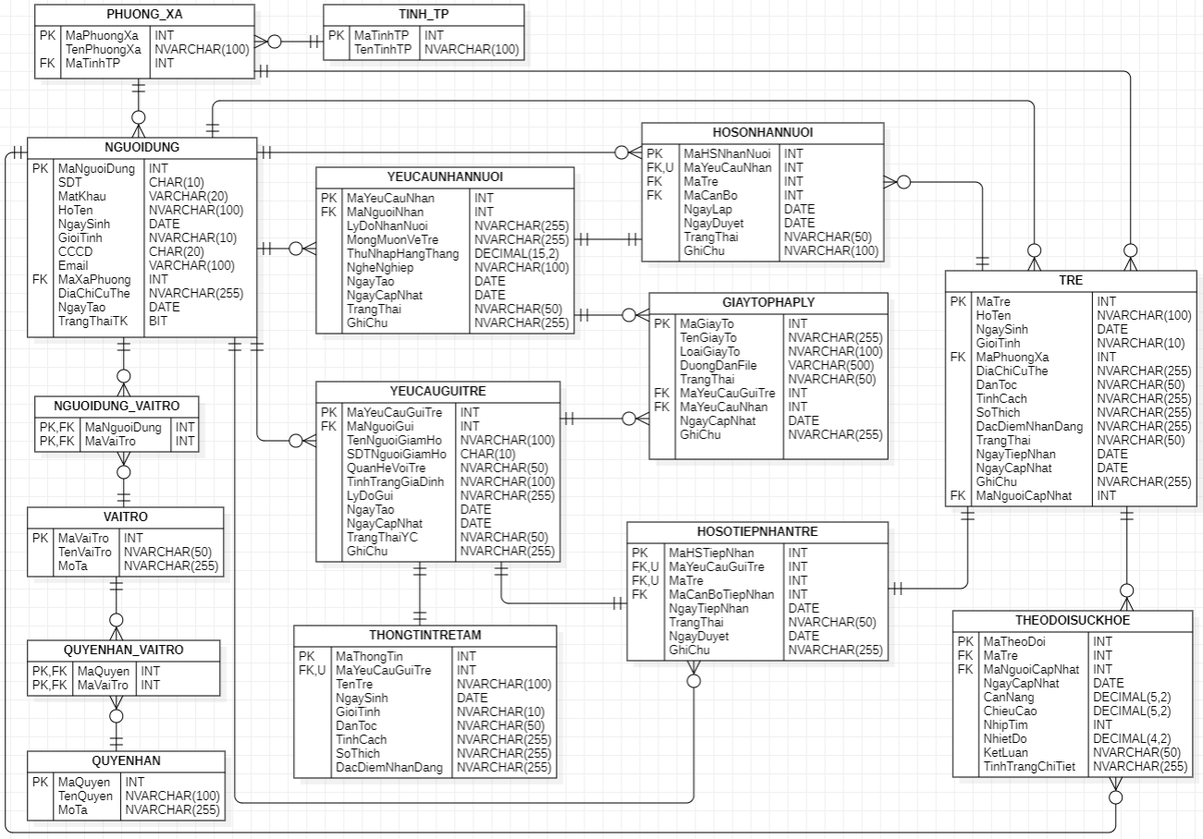
Hình 2.2. Sơ đồ ERD

CHƯƠNG 3: THIẾT KẾ GIAO DIỆN
- Khách vãng lai
  - Giao diện xem thông tin chung của hệ thống
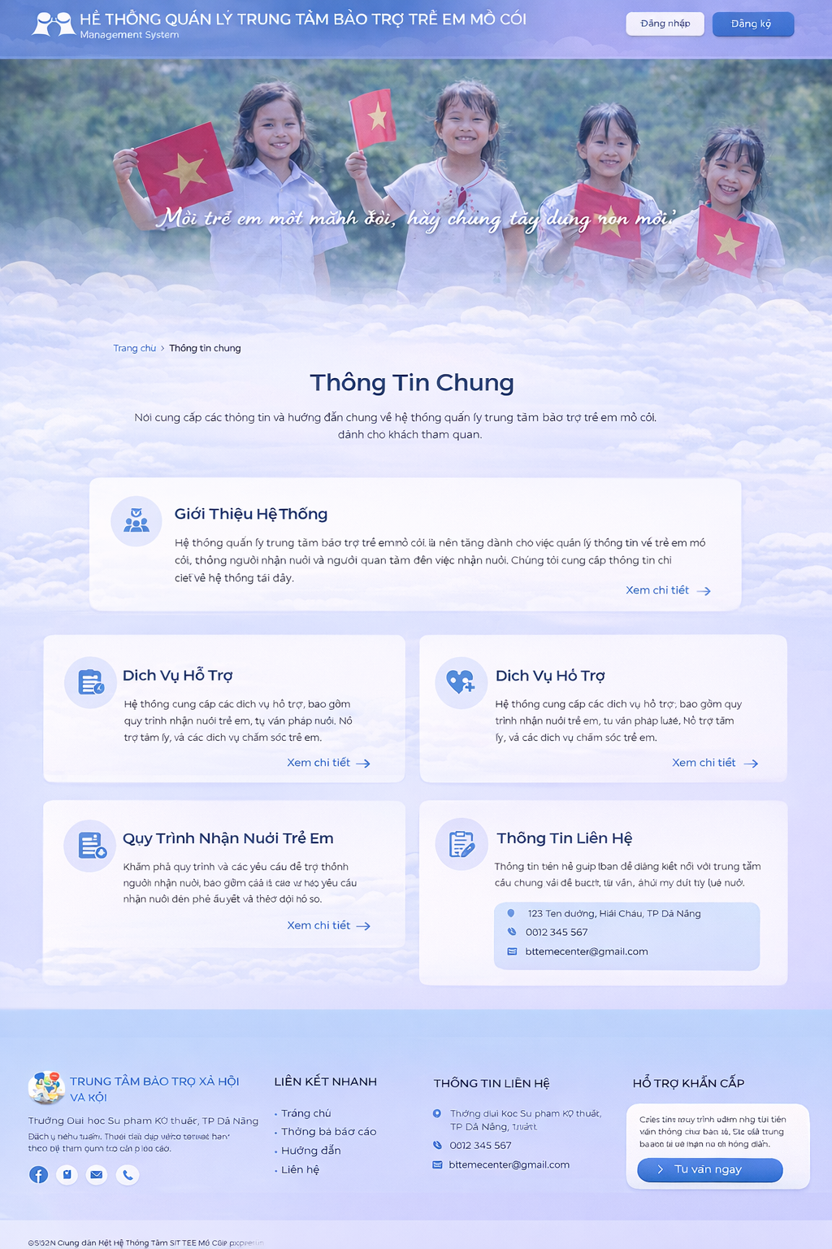
  - Giao diện đăng ký
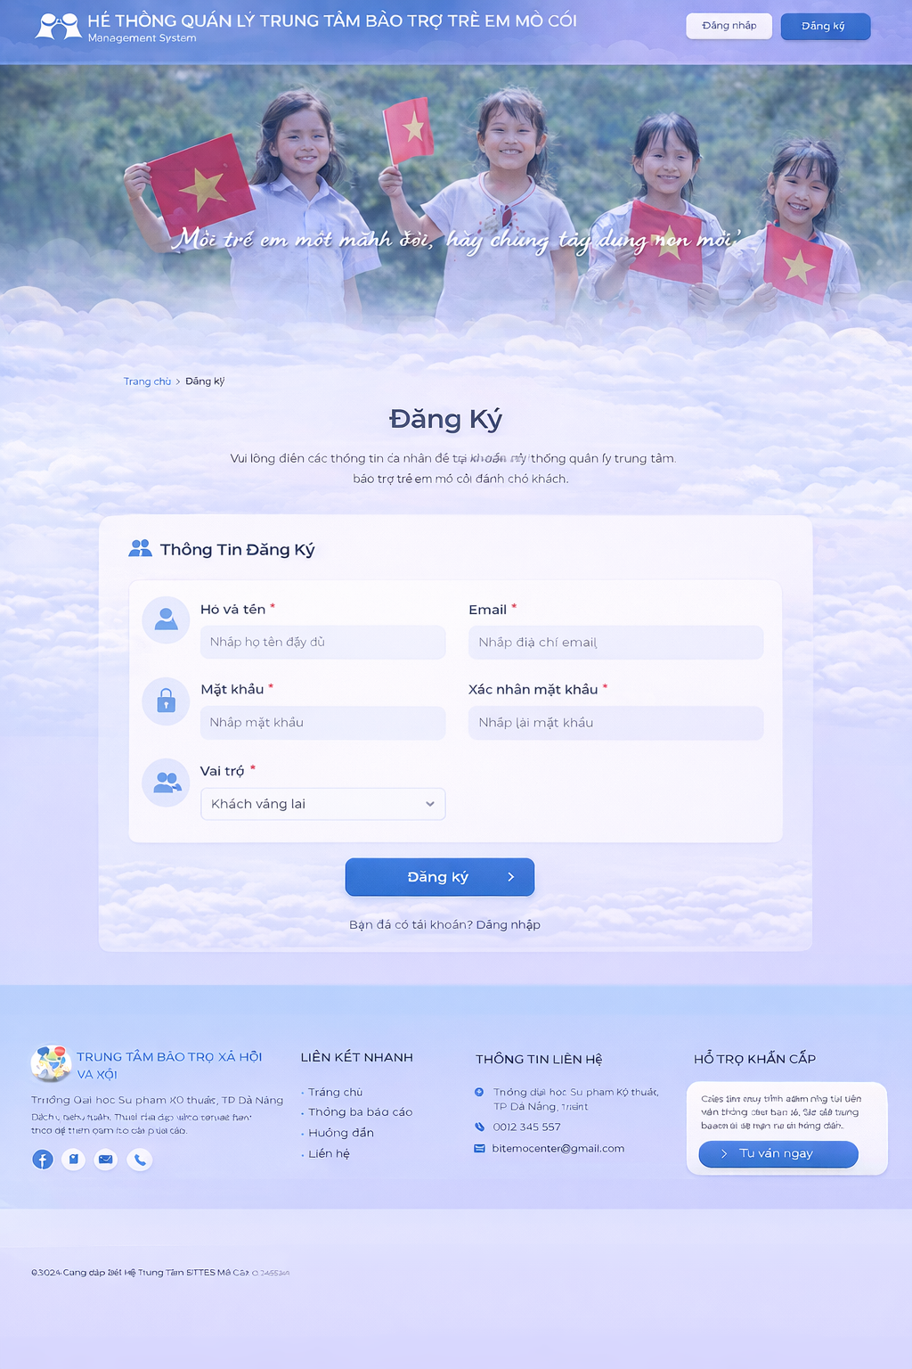
  - Giao diện xem các hướng dẫn
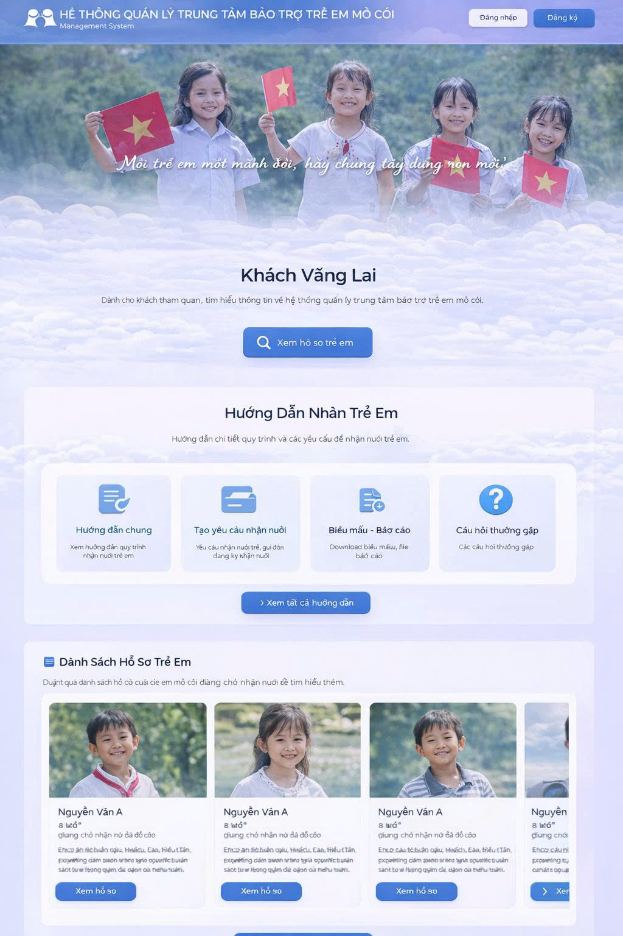
- Người gửi trẻ
  - Giao diện đăng ký gửi trẻ
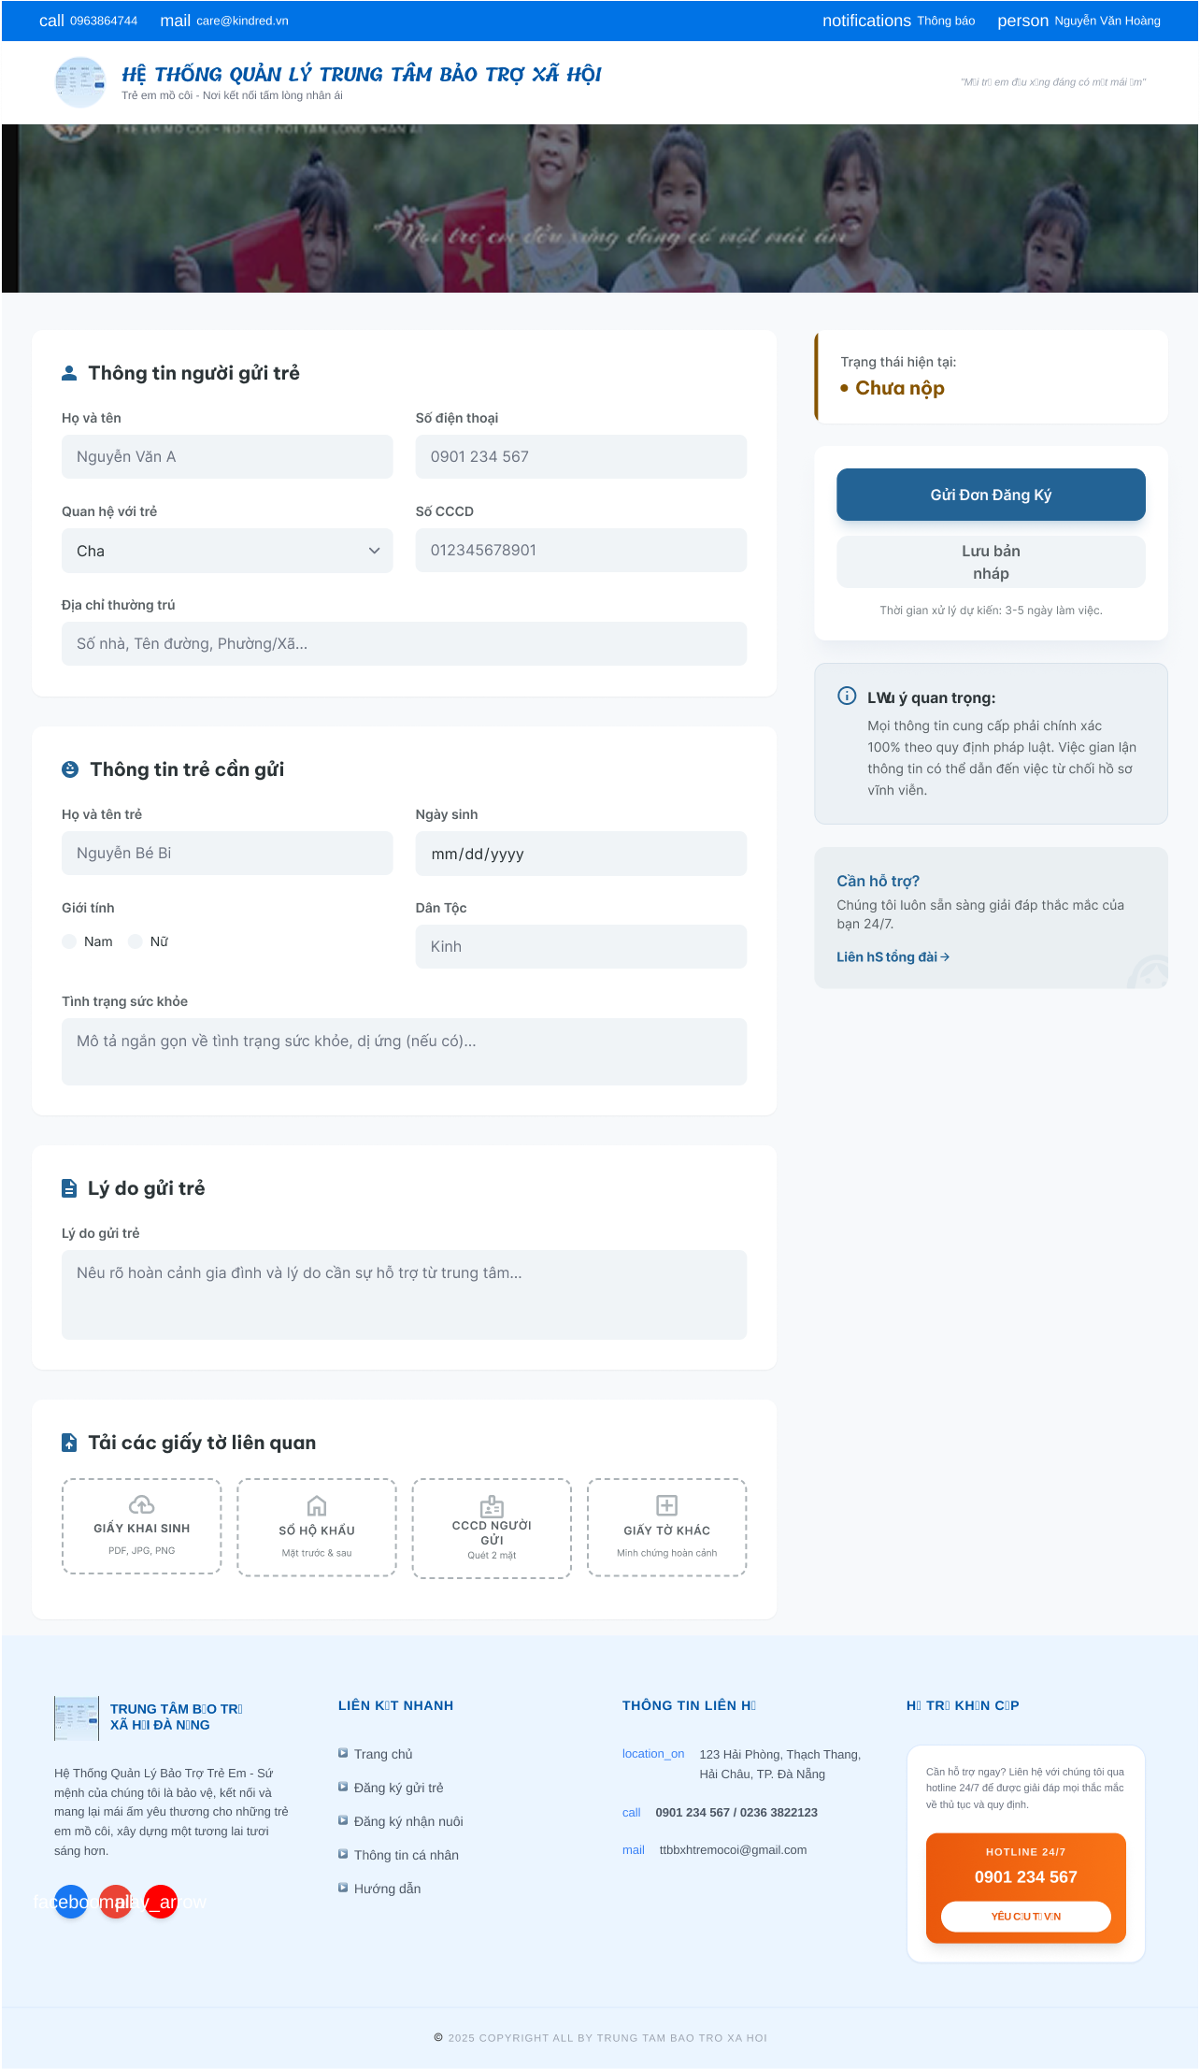
Hình 3.2.1: Giao diện đăng ký gửi trẻ
  - Giao diện cập nhật thông tin người gửi
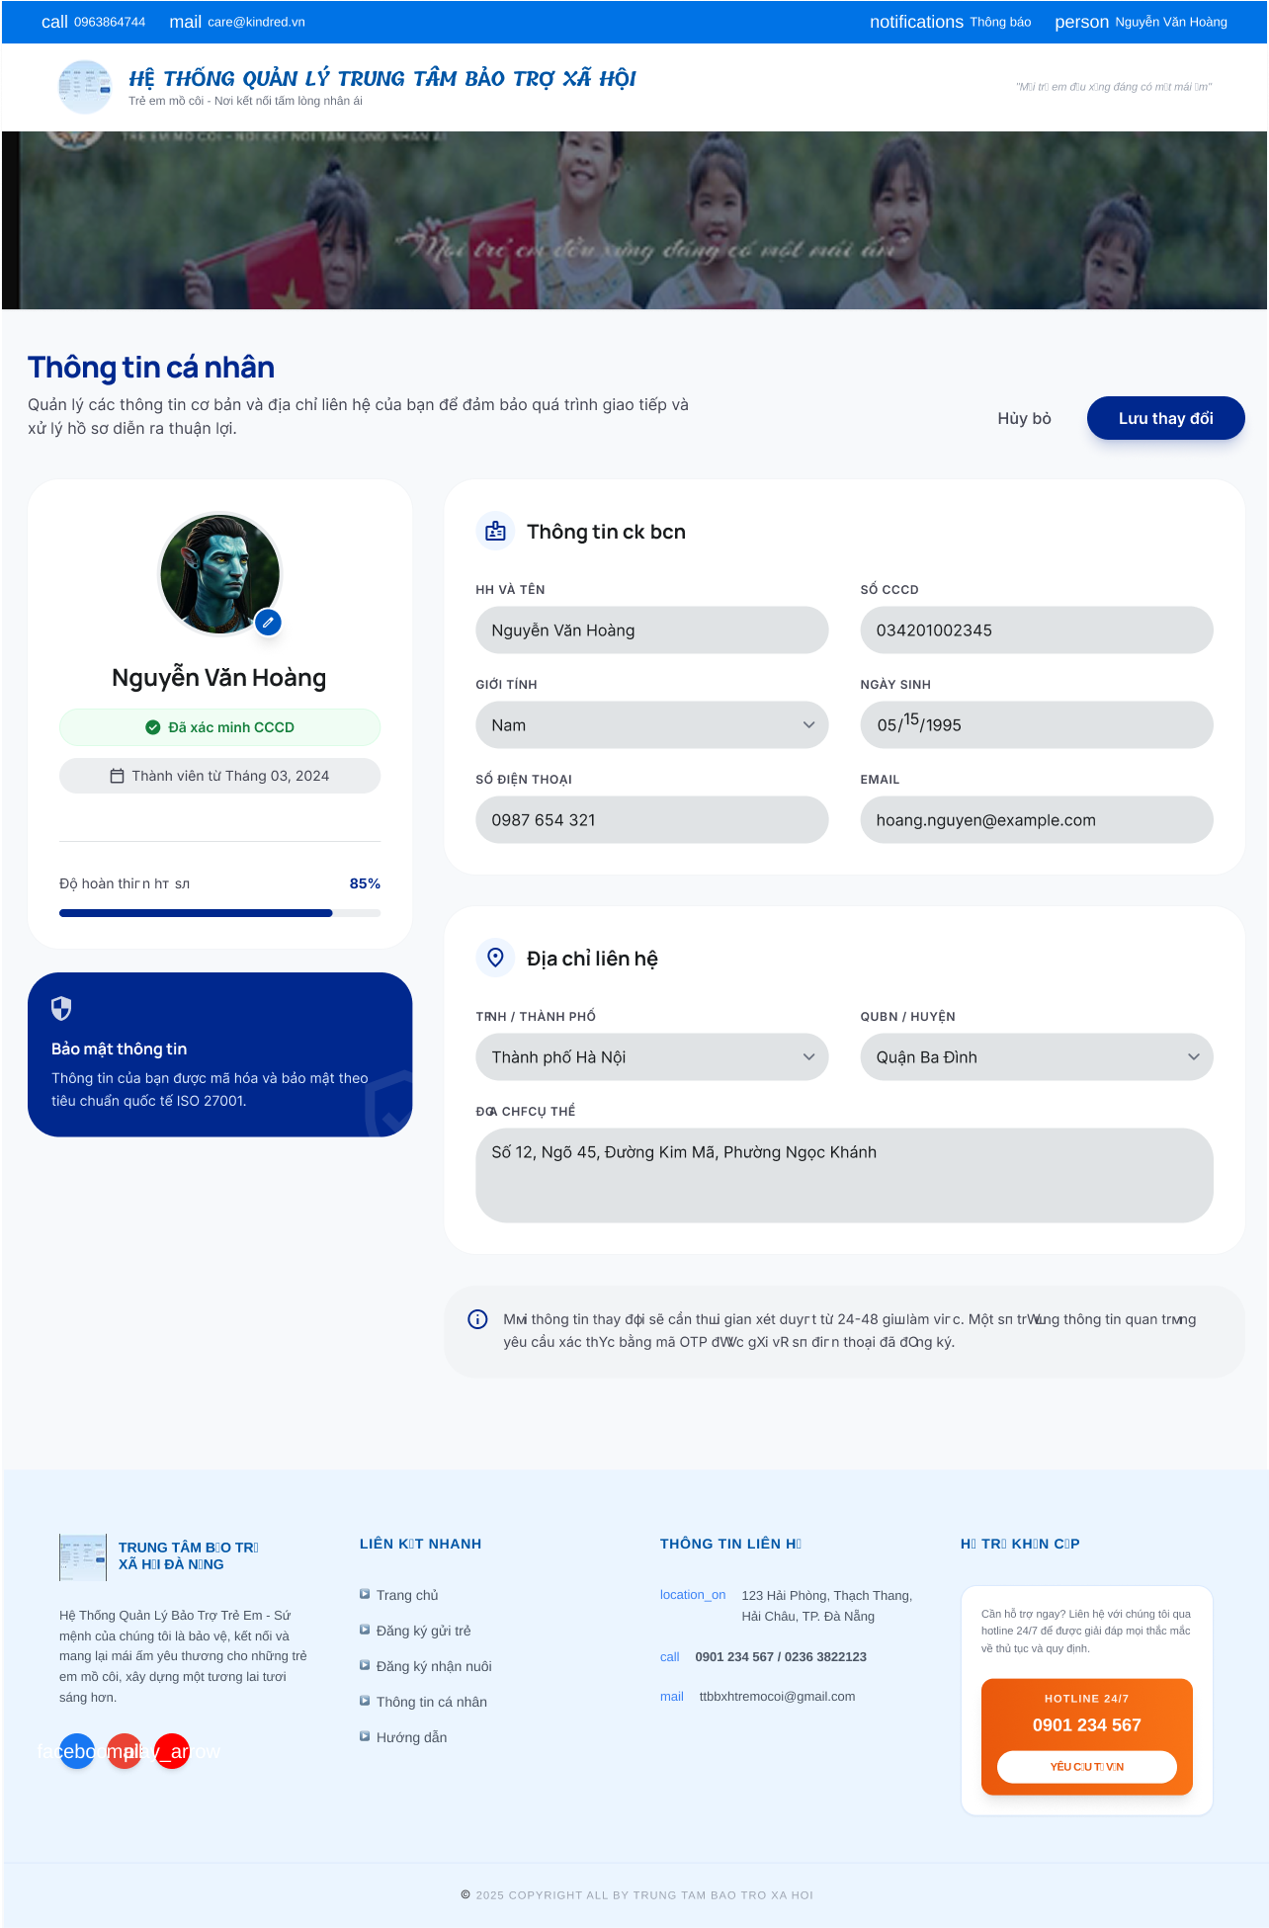
Hình 3.2.2: Giao diện cập nhật thông tin người gửi
- Cán bộ quản lý tiếp nhận trẻ
  - Giao diện quản lý thông tin trẻ
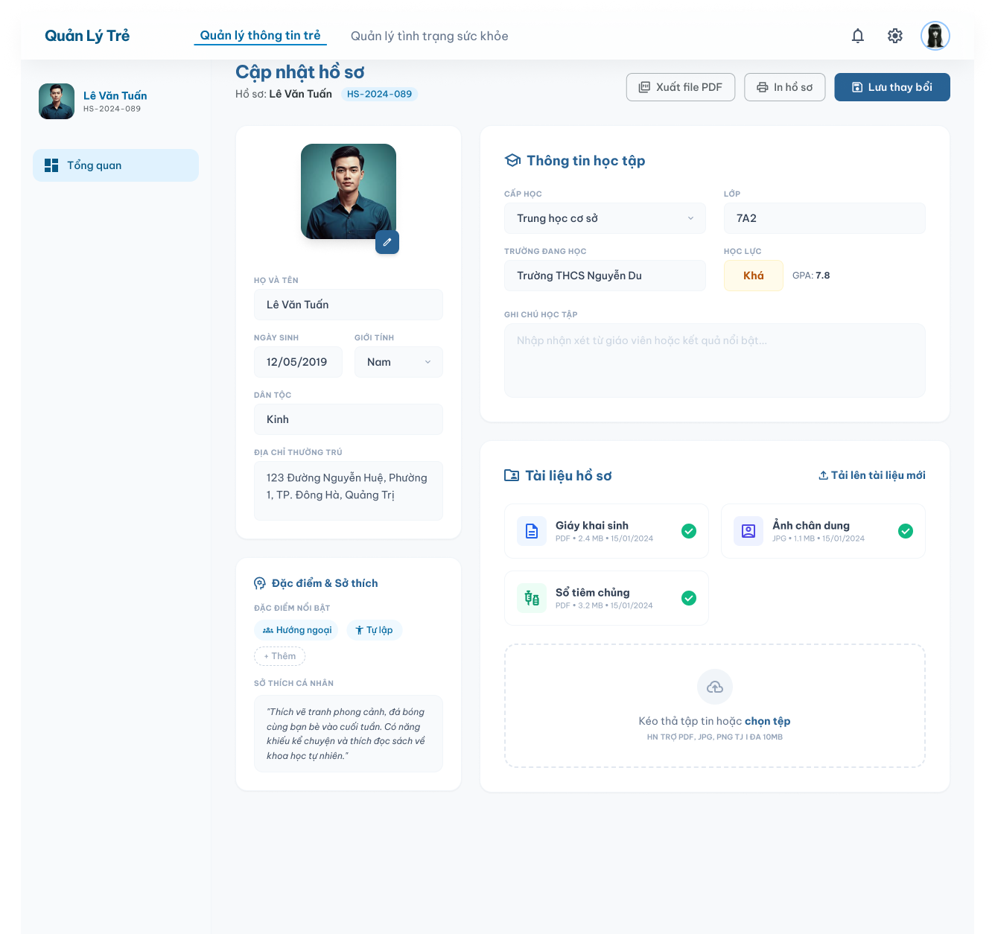
Hình 3.3.1: Giao diện quản lý thông tin trẻ

  - Giao diện quản lý tình trạng sức khỏe của trẻ
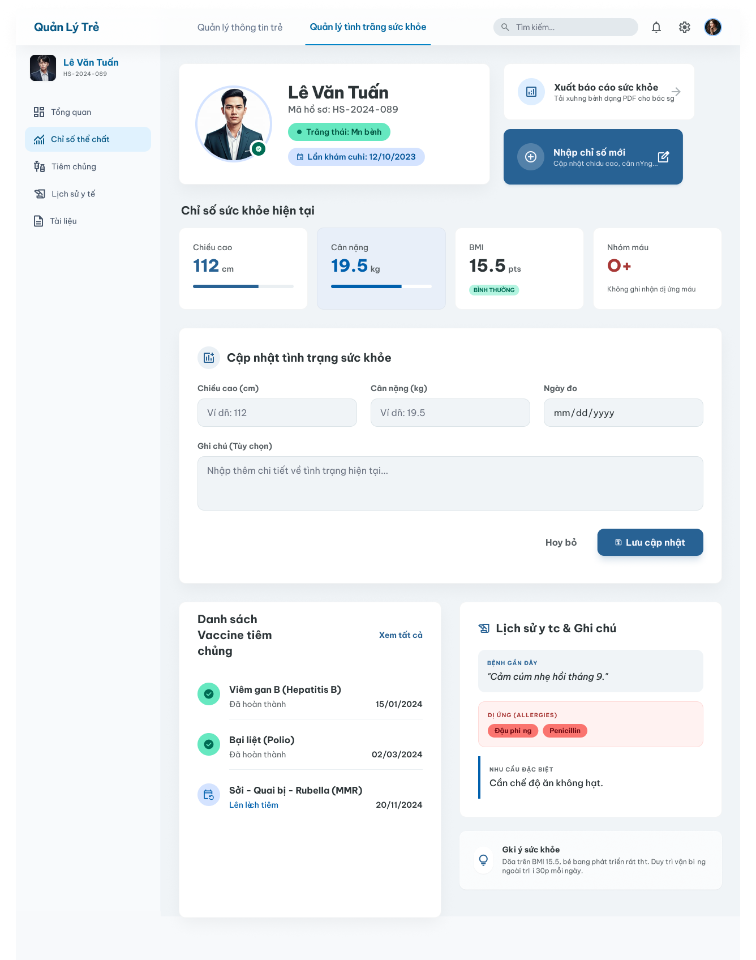
Hình 3.3.2: Giao diện quản lý tình trạng sức khỏe trẻ
  - Giao diện quản lý đơn đăng ký gửi trẻ
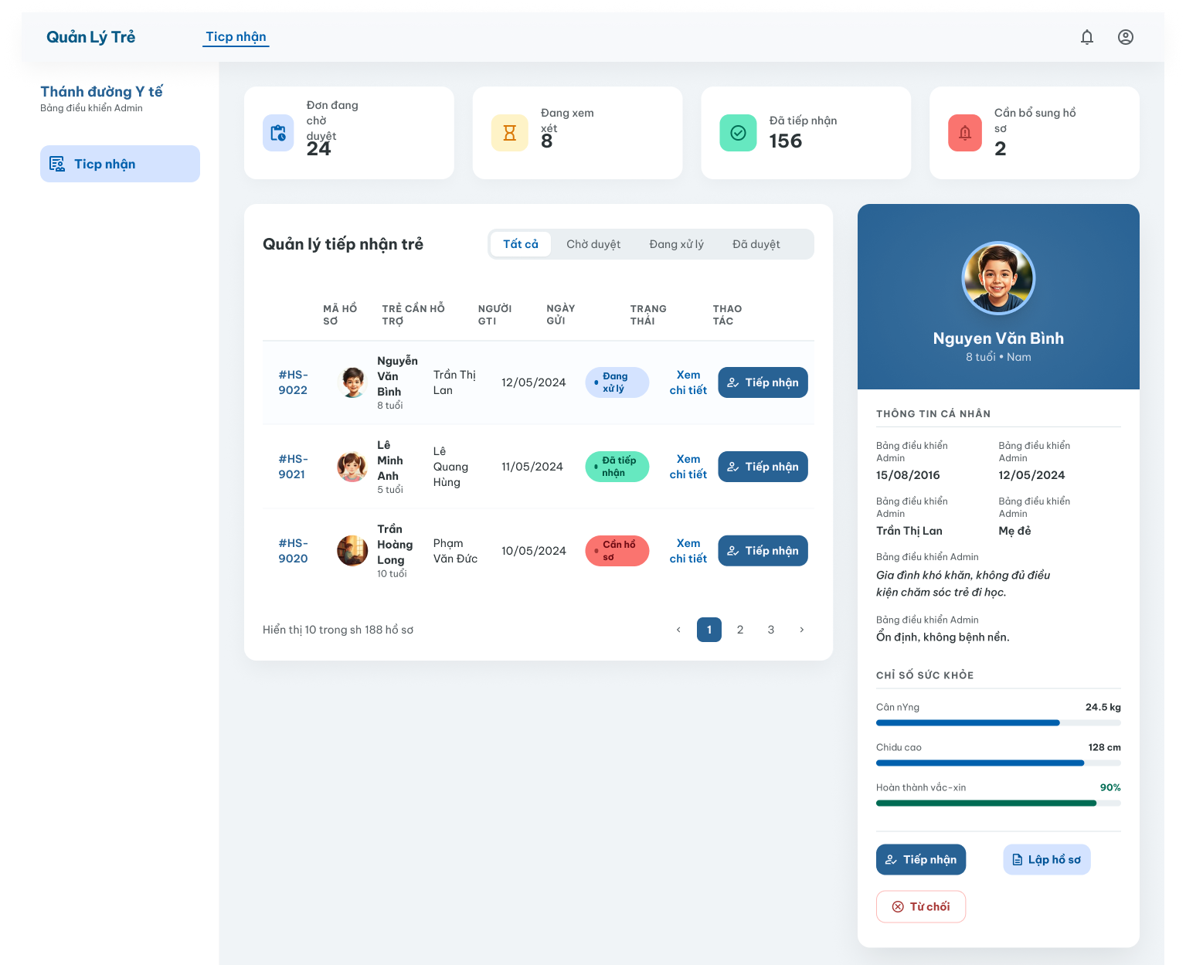
Hình 3.3.3: Giao diện quản lý đăng ký gửi trẻ

- Người nhận nuôi
  - Giao diện đăng ký nhận nuôi kết hợp xem trạng thái phiếu đăng ký
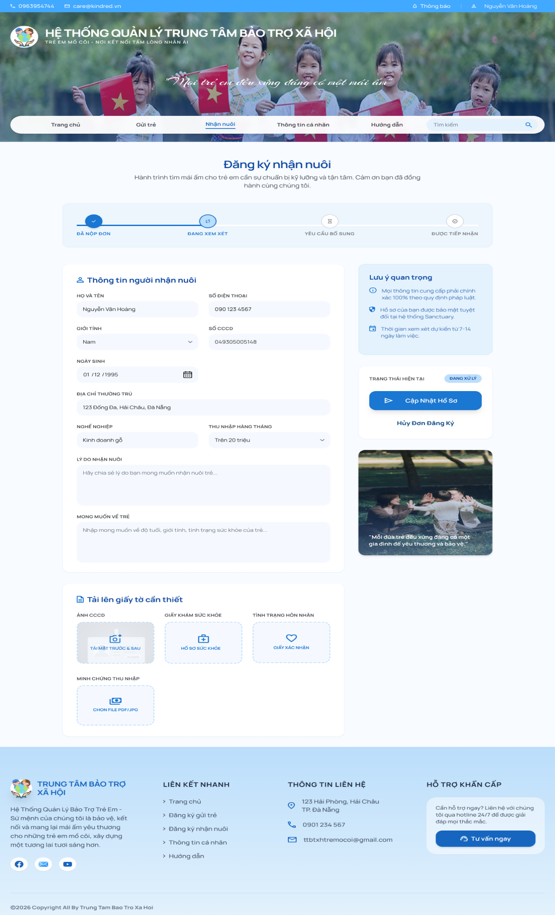
Hình 3.4.1: Giao diện đăng ký nhận nuôi trẻ
  - Giao diện xem và chỉnh sửa thông tin cá nhân
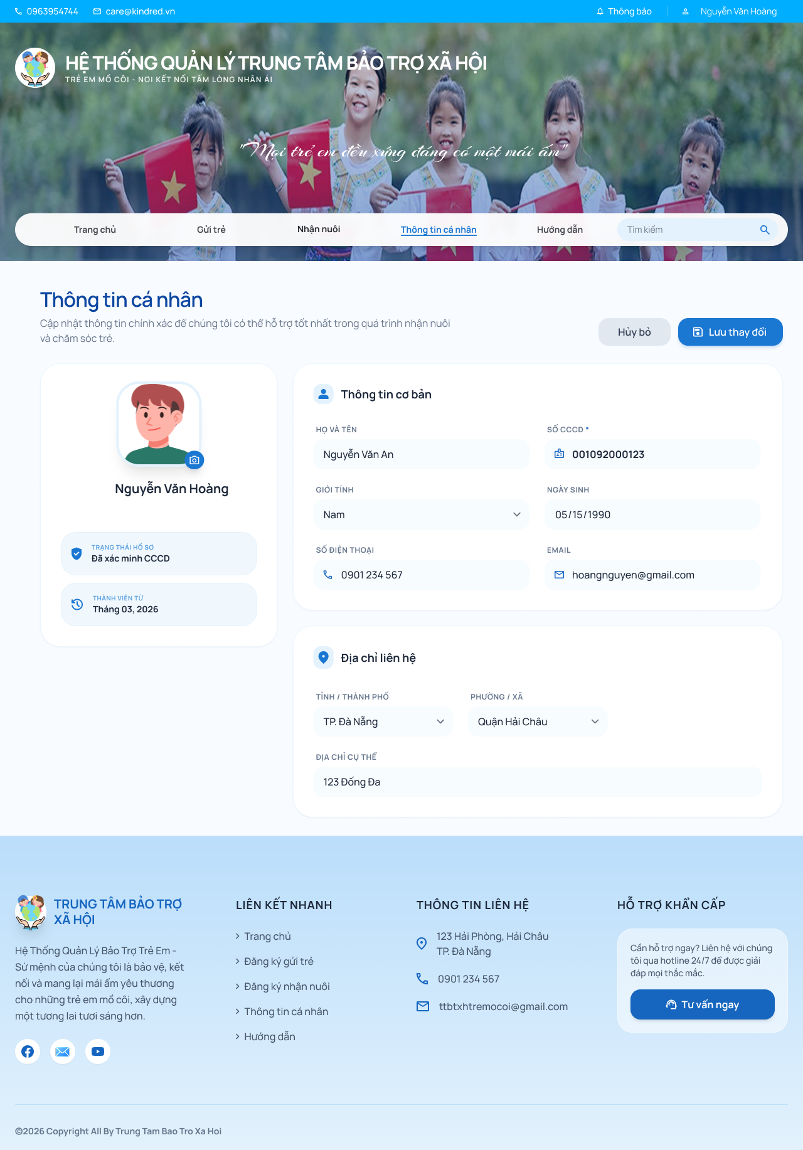
Hình 3.4.2: Giao diện chỉnh sửa thông tin người nhận nuôi
- Cán bộ quản lý nhận nuôi
  - Xem và xét duyệt danh sách yêu cầu nhận nuôi
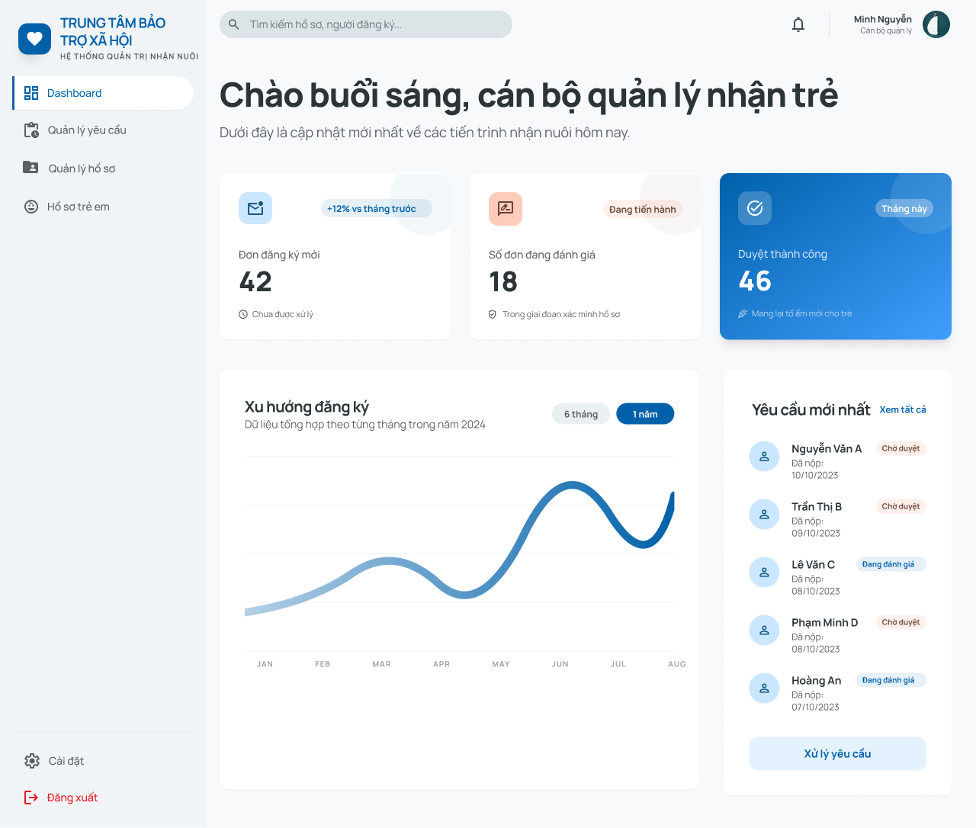
Hình 3.5.1: Giao diện trang chủ cán bộ quản lý nhận nuôi
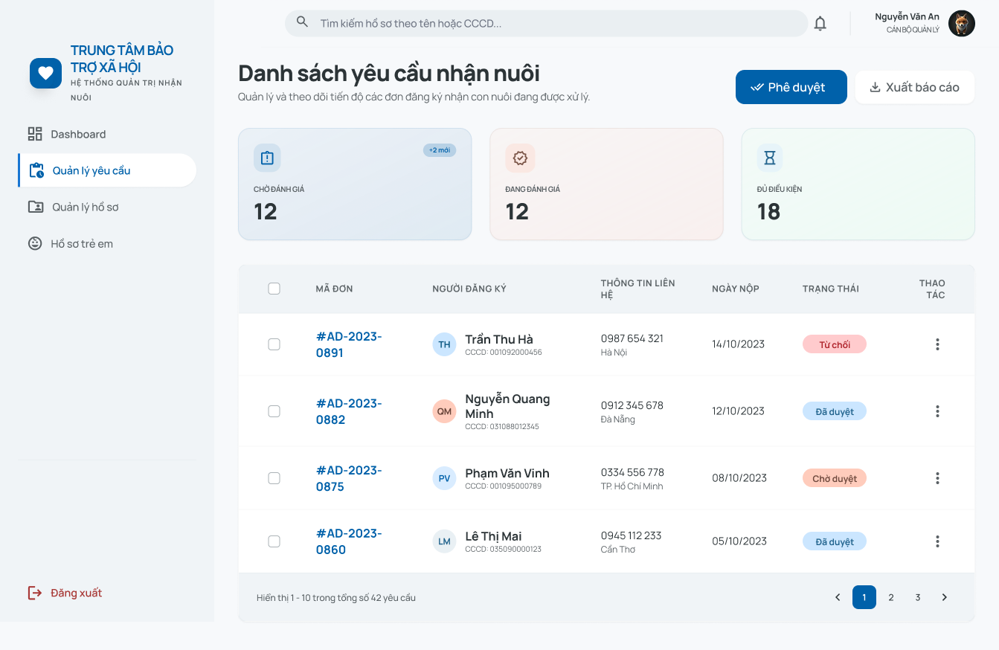
Hình 3.5.2: Giao diện xem và xét duyệt danh sách yêu cầu nhận nuôi
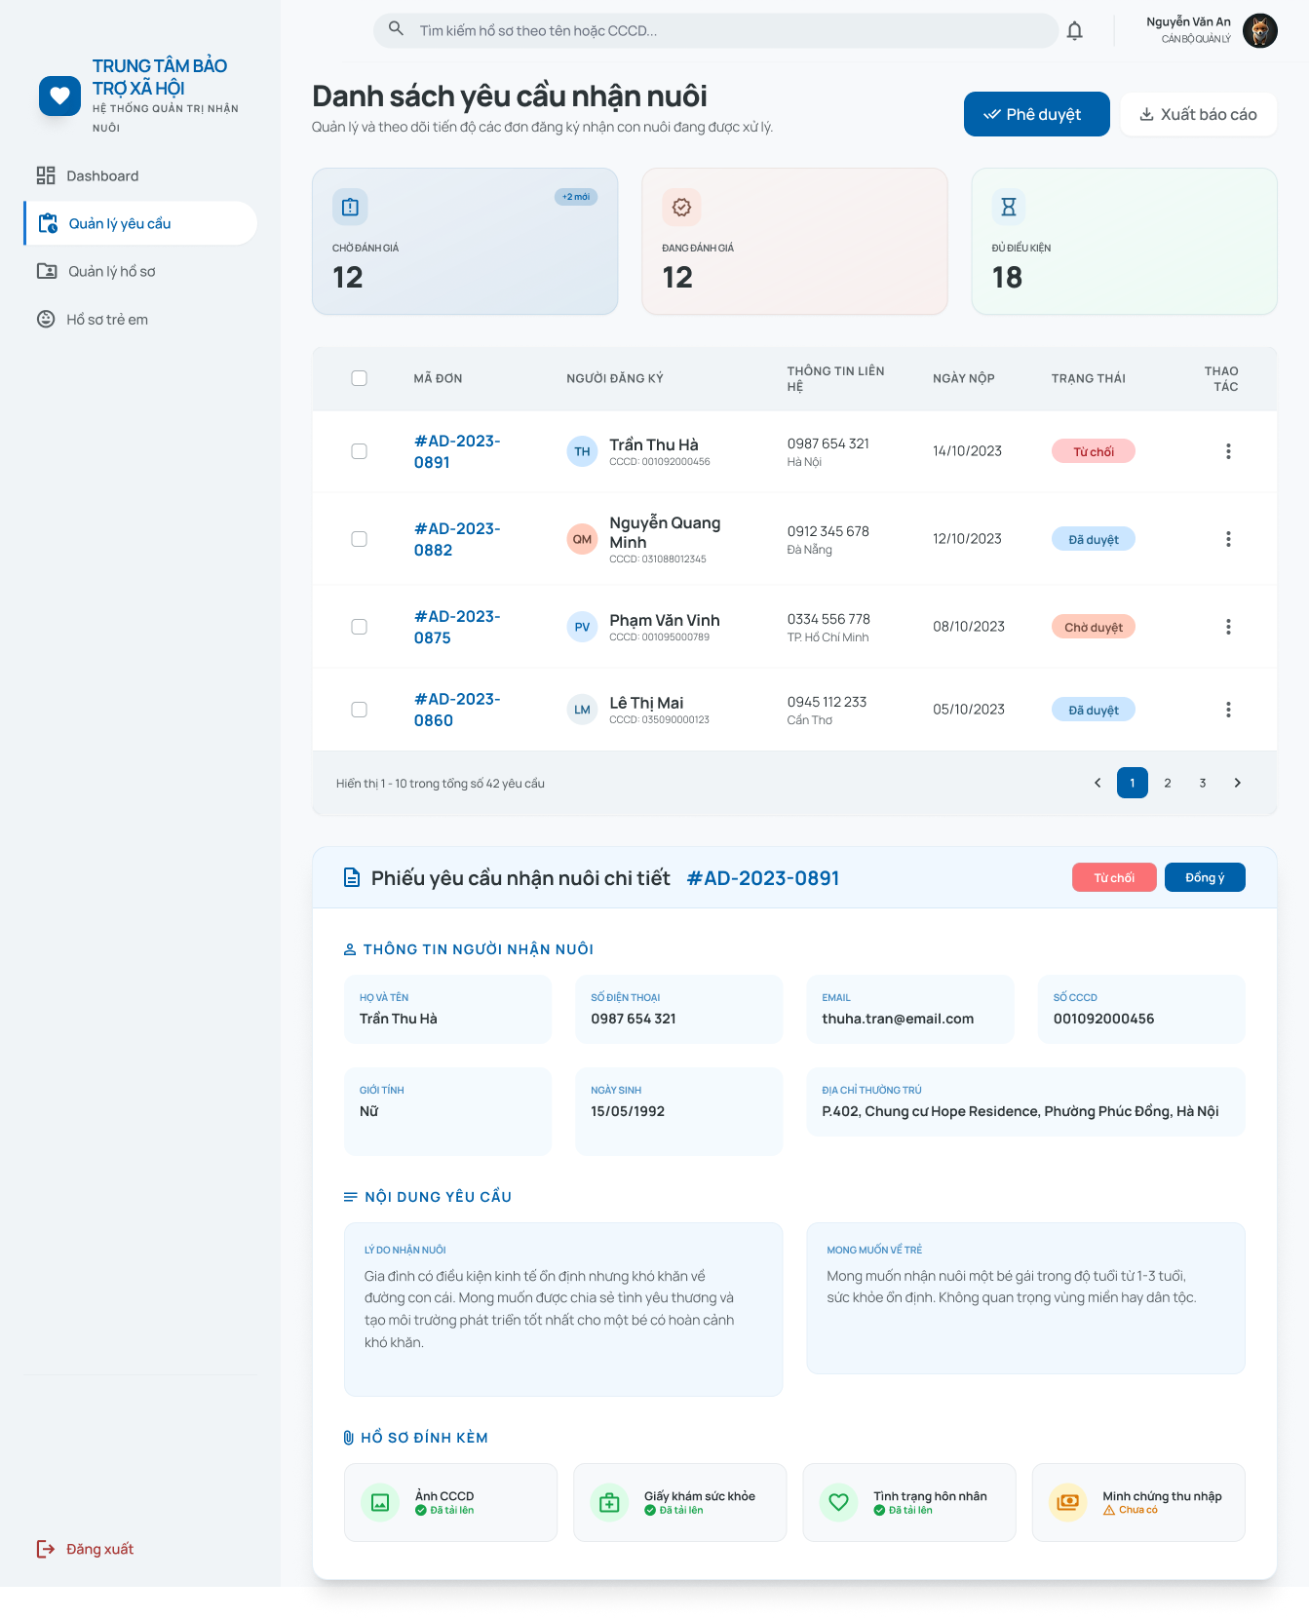
Hình 3.5.3: Giao diện chi tiết yêu cầu nhận nuôi
  - Tạo hồ sơ nhận nuôi
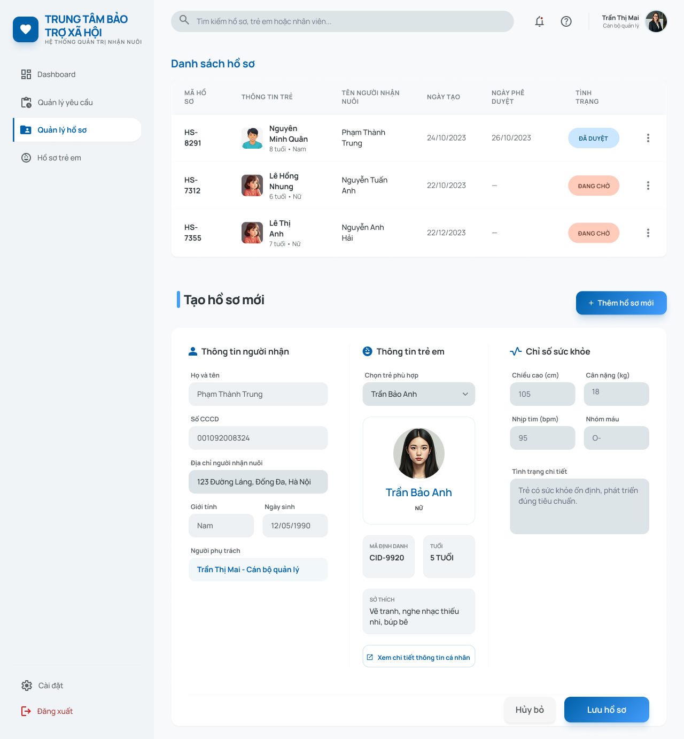
Hình 3.5.4: Giao diện tạo hồ sơ nhận nuôi
  - Xem danh sách trẻ thuộc trung tâm
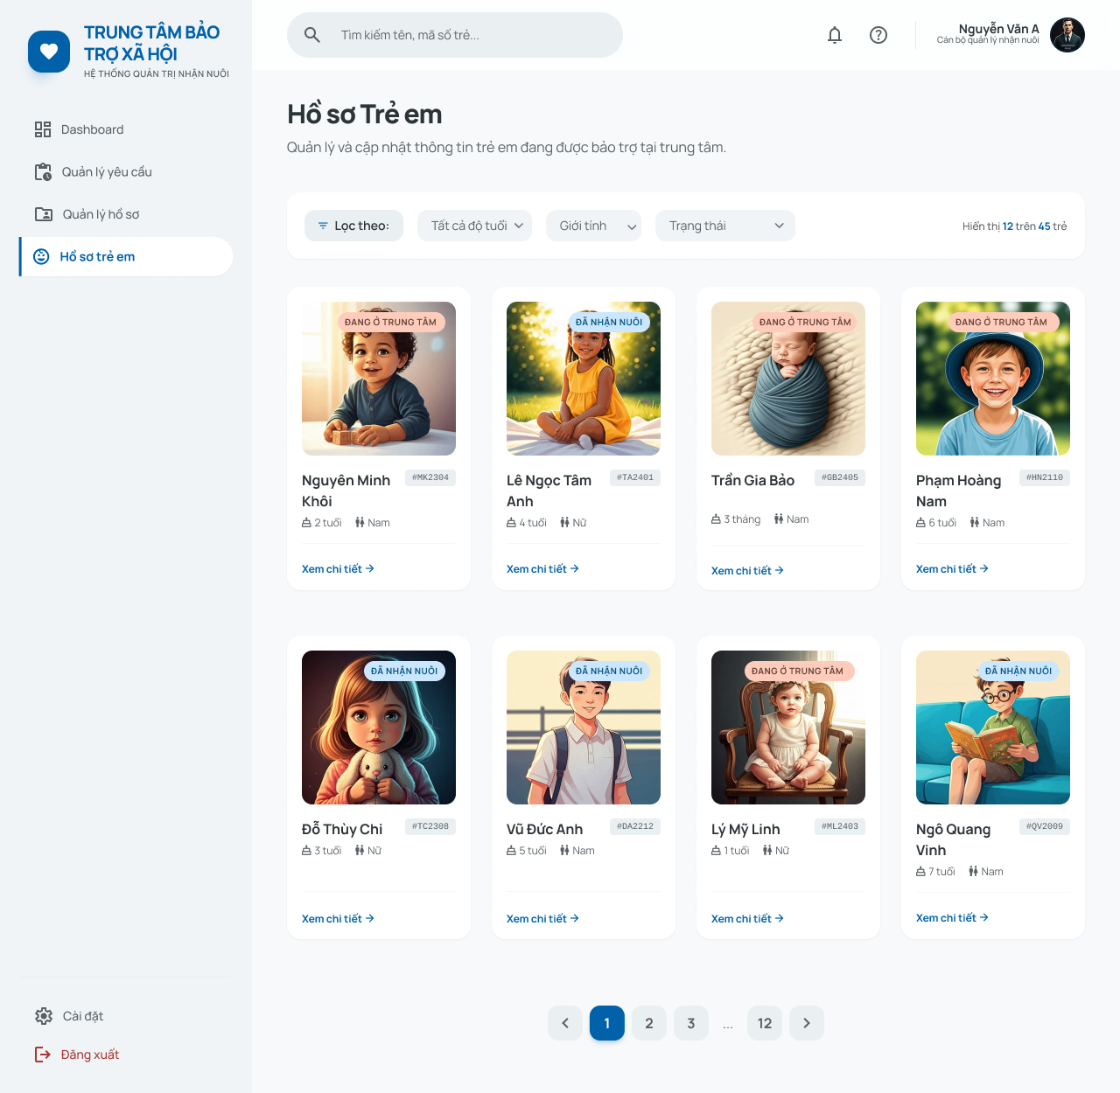
Hình 3.5.5: Giao diện xem thông tin trẻ
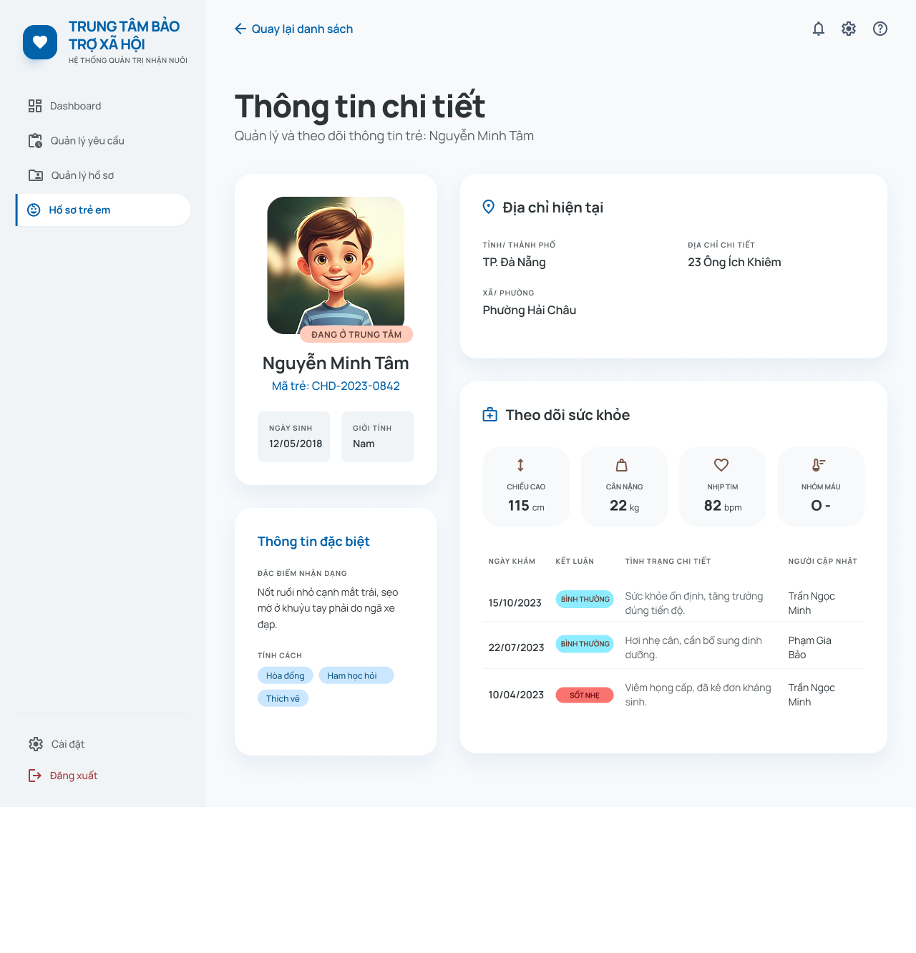
Hình 3.5.6: Giao diện xem chi tiết thông tin trẻ
- Trưởng phòng quản lý
  - Xem danh sách hồ sơ cần duyệt
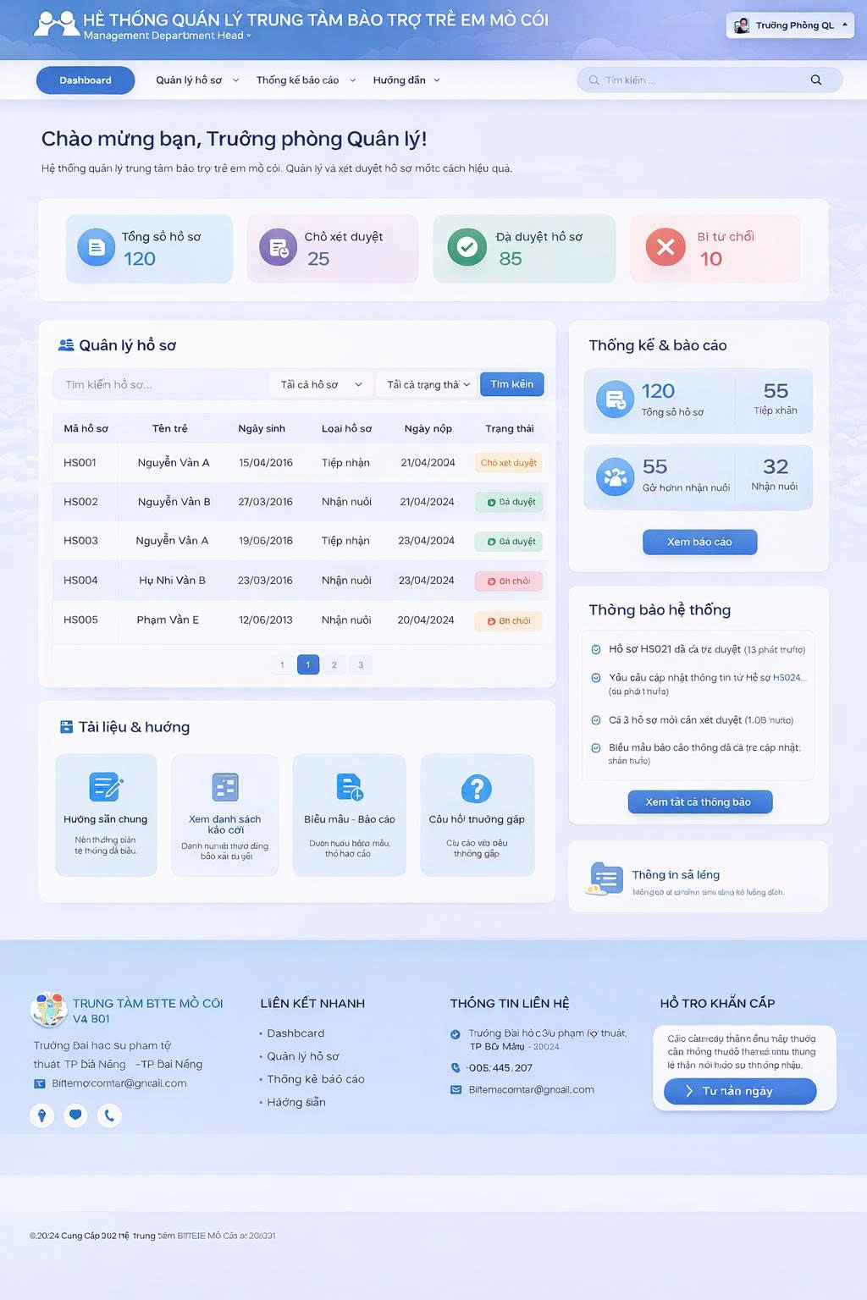
Hình 3.6.1 Giao diện cán bộ trưởng phòng quản lí
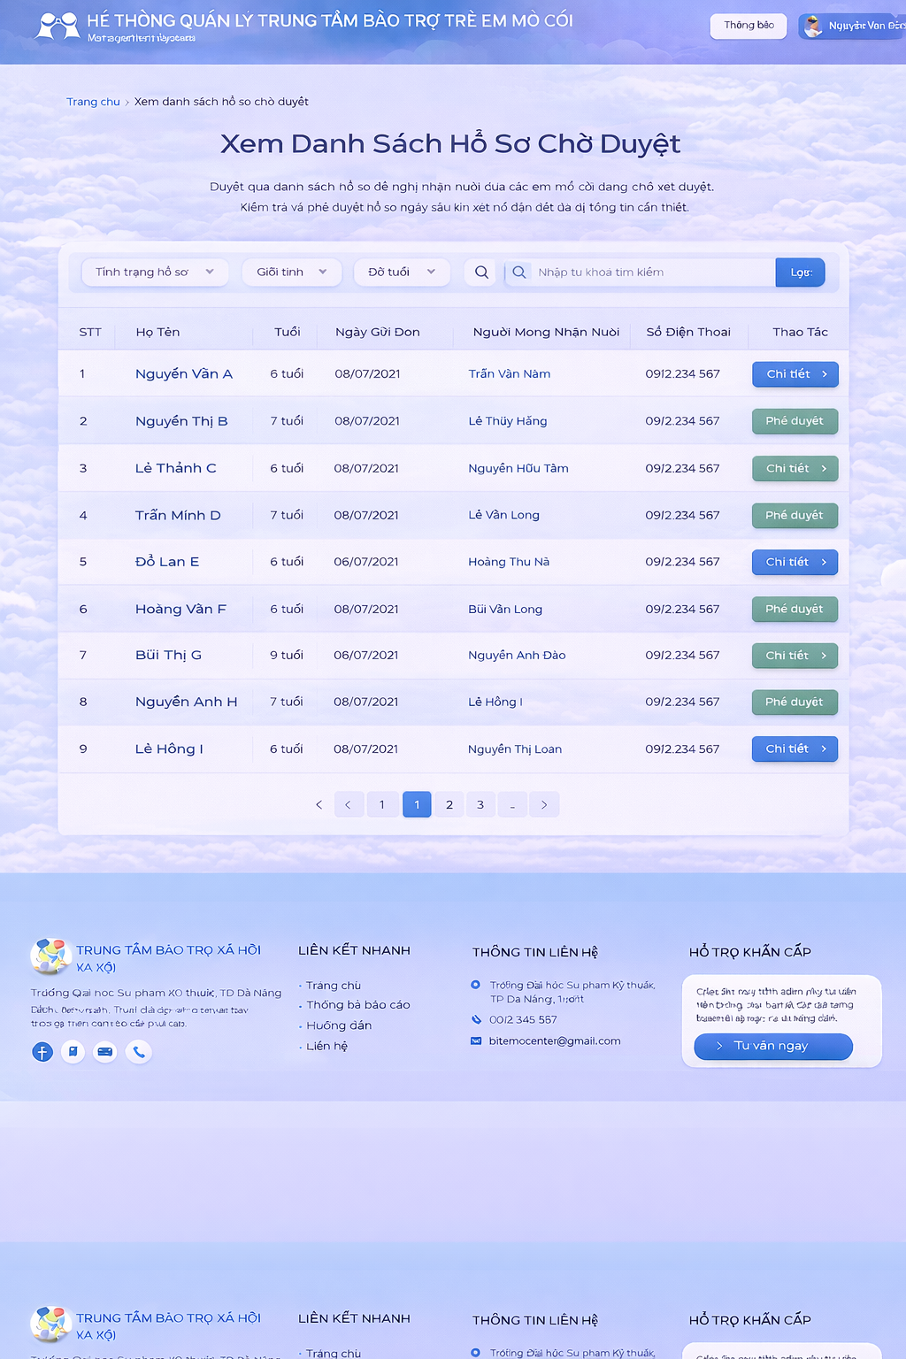
Hình 3.6.2 Xem danh sách hồ sơ cần duyệt
  - Thống kê hồ sơ trẻ
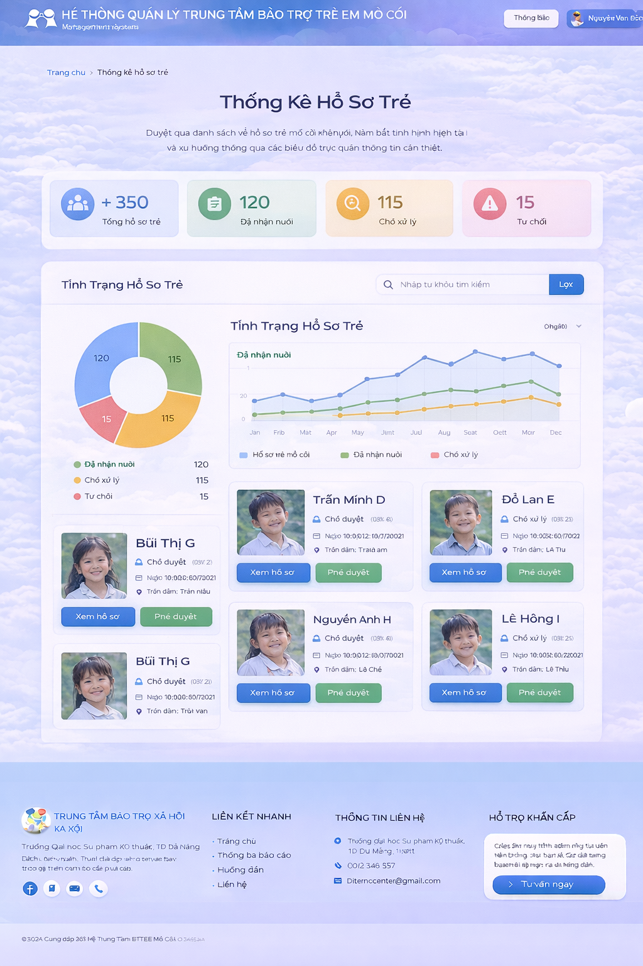
Hình 3.6.4 Thống kê hồ sơ trẻ
- Quản trị viên
  - Quản lý tài khoản
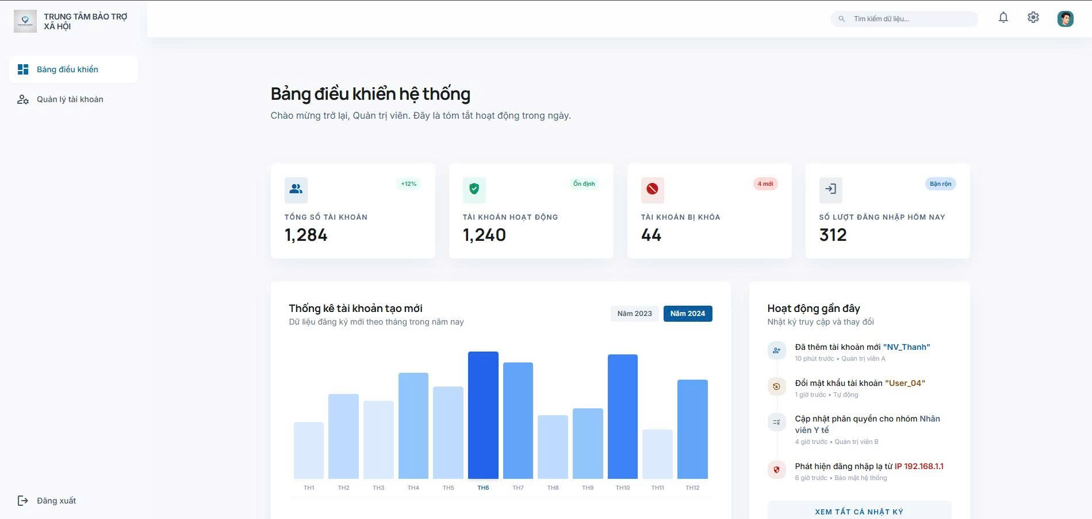
Hình 7.1.1: Giao diện trang chủ quản trị
  - Phân quyền tài khoản
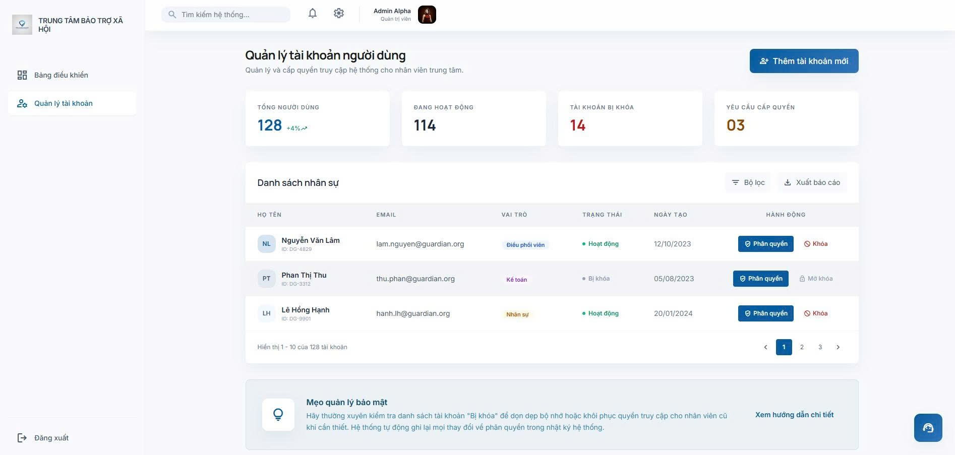Hình 7.2.1: Giao diện quản lý tài khoản
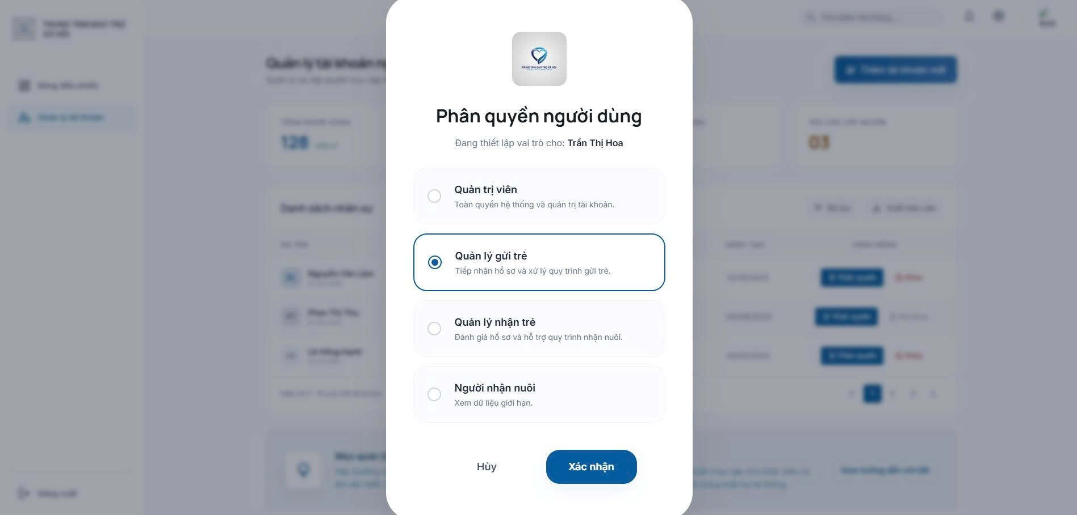Hình 7.2.2: Giao diện phân quyền

